

T.C.

DENİZLİ İLİ

BAKLAN BELEDİYE BAŞKANLIĞI

2025 YILI FAALİYET RAPORU
{2025-2026}

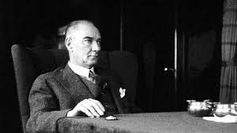
Millete efendilik yoktur. Hizmet vardır. Bu millete hizmet eden onun efendisi olur
M. Kemal Atatürk

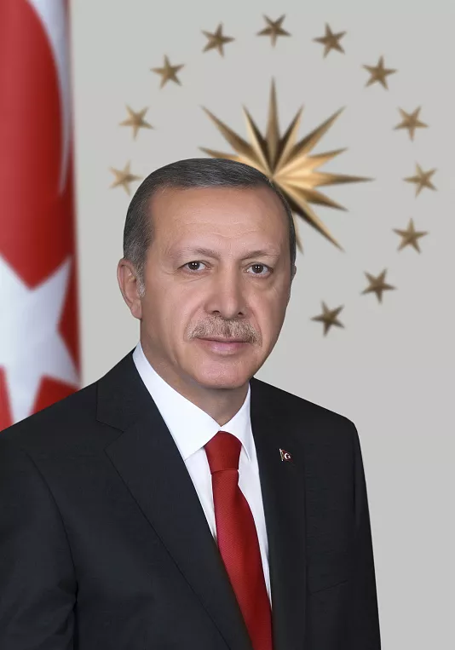
Cumhurbaşkanı: Recep TAYİP ERDOĞAN
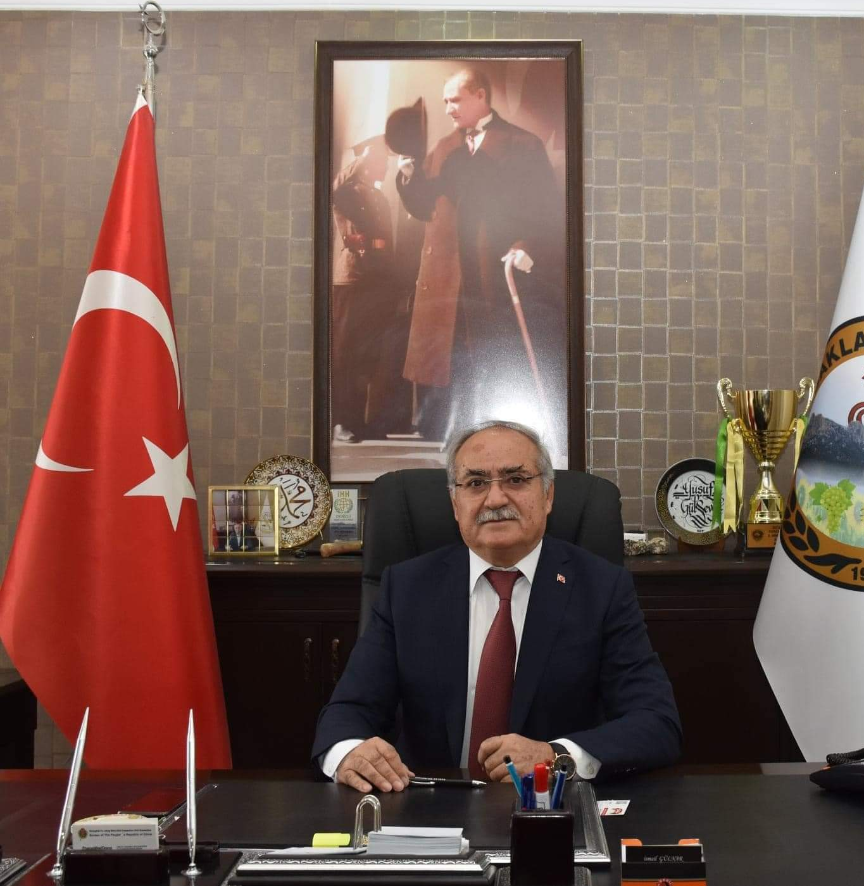
Belediye Başkanı : Yusuf GÜLSEVER
1953 yılında Baklan Kavaklar köyünde doğdu. İlköğrenimini Kavaklar Köyü'nde, ortaöğrenimini Denizli İmam-Hatip Lisesi'nde, yükseköğrenimini ise Atatürk Üniversitesi Ziraat Fakültesi'nde tamamladı.
2002-2012 yılları arasında Denizli İl Tarım Müdürlüğü ve 2012-2017 yılları arasında Gıda, Tarım ve Hayvancılık Bakanlığı'nda Genel Müdür Yardımcısı olarak görev yaptı.
Memleket sevgisi ve özlemi ile Gıda, Tarım ve Hayvancılık Bakanlığı'nda Genel Müdür Yardımcılığı görevinden istifa ederek 2014 yılı yerel seçimlerinde Baklan Belediye Başkanlığı seçimlerini kazanarak hemşerilerinin övgüsünü alan GÜLSEVER, Belediye Başkanlığı görevine halen devam etmektedir, evli ve 4 çocuk babasıdır.

Değerli Baklanlı Hemşehrilerim,
Göreve geldiğimiz ilk günden bu yana rotamızı sevgi, saygı ve samimiyetle çizdik. Bizim yönetim anlayışımızda "günü kurtarmak" değil, gelecek nesillerin duasını alacak kalıcı eserler bırakmak vardır. Etkin, verimli, vatandaş odaklı ve hesap verebilir bir belediyecilik sözüyle çıktığımız bu yolda; siz değerli kardeşlerimin hayatını kolaylaştırmak için tüm gücümüzle çalışıyoruz.
Gerçekleştirdiğimiz her hizmette kaynak kullanımında kaliteyi, fırsat eşitliğini ve sosyal belediyeciliği temel aldık. İlçemizin kültürel ve tarihi dokusuna saygı duyarak, doğasına sahip çıkarak ilerledik. Seçim öncesinde verdiğimiz sözlerin, seçim sonrasında takipçisi olduk; vaatlerimizin üstünü çizmedik, altını hizmetle doldurduk. Baklanlı olmayı bir ayrıcalık haline getirmek ve yaşam kalitenizi en üst seviyeye çıkarmak için katılımcı ve mükemmeliyetçi bir üst yönetim anlayışını benimsiyoruz.
Biz biliyoruz ki şehirleri sadece binalar değil, içinde yaşayan insanların mutluluğu yaşatır. Bu sebeple projelerimizin kalitesi kadar, yerinde ve zamanında olmasına azami gayret gösteriyoruz. Halkımızla iç içe, bir ve beraber olma tercihimizden asla ödün vermedik. Var oluş amacımızın sizlere hizmet olduğu bilincini her zaman omuzlarımızda taşıyoruz. Sizlerin memnuniyeti, bizim için başarıya ulaştığımızın en büyük nişanesidir.
"Yeni Kamu Yönetimi" anlayışımız çerçevesinde belirlediğimiz ilkeler, kararlarımıza ve uygulamalarımıza rehberlik etmektedir. Demokrasiyi üstün kılanın halkın katılımı ve denetimi olduğuna inanıyoruz. Bu amaçla, teknolojiye yatırım yaparak belediye hizmetlerini "Bir Tuş Uzağınıza" getirdik. Dijital platformlarımız ve yeni nesil iletişim kanallarımızla, bilgi toplumunun gereklerini yerine getiriyor, sizlere her an her yerde hizmet veriyoruz.
İlçe Belediyesi olmamızın getirdiği kısıtlı öz kaynaklara rağmen, imkanlarımızı adil ve verimli kullanarak rüyalarımızı gerçeğe dönüştürmeye devam ediyoruz. Elinizdeki bu 2025 Yılı Faaliyet Raporu, şeffaflık ilkemiz gereği yaptığımız çalışmaların bir dökümüdür.
Daha müreffeh, daha yeşil ve her alanda öncü bir Baklan için azimle çalışmaya devam edeceğiz.
Allah utandırmasın.

Yusuf GÜLSEVER
Baklan Belediye Başkanı

İÇİNDEKİLER

I. GENEL BİLGİLER

- İlçemizin yerleşimi
- Belediyemizin Tarihçesi
- Tarihi Miraslarımız
- Alperen Hüsamettin Gazi Türbesi
- Tekke Cami
- Boğaziçi Cami
- Köprülerimiz
- İlçemizin Coğrafi Yapısı ve İklimi
- Hizmet Veren Önceki Dönem Belediye Başkanları ve Dönemleri
- Misyonumuz
- Vizyonumuz
- Belediye Örgüt Yapısı
- Meclis Üyeleri ve Siyası Dağılımları
- Encümen Üyeleri
- İnsan Kaynakları
- İş Makineleri ve Araç Listesi
- Yazı İşleri Müdürlüğü
- Zabıta Müdürlüğü
- İmar ve Şehircilik Müdürlüğü
- Mali Hizmetler Müdürlüğü
- Tarımsal Hizmetler Müdürlüğü
- Basında Baklan
- Yazılı Basında Baklan
- İnternet Haber Sitelerinde Baklan
- Kurumsal Kabiliyet Ve Kapasitenin Değerlendirilmesi
- Dilek ve Temenniler
- Öneri ve Tedbirler
- İç Kontrol Güvence Beyanı

- İLÇEMİZİN YERLEŞİMİ
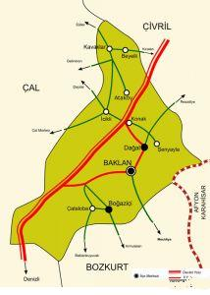
Baklan İlçemiz, Ege Bölgesinde Denizli İlinin doğuya bakan kısmında yerleşkeli genç bir ilçedir. Denizli Merkeze uzaklığı 57 km. olup, Beşparmak Dağlarının batıya bakan eteğinde, Baklan Ovasının üst kısımlarında kurulmuş bir yerleşim yeridir.
Baklan İlçemiz Uşak İline 50, Afyon İline ise 33 km ile komşudur. Denizli – Uşak Karayolundan 11 km. içeride kalmaktadır. Baklan ilçesinin kuzeyinde Çivril ilçesi, güney doğusunda Çardak ve Bozkurt ilçeleri, güneyinde Honaz ilçesi ve batısında da Çal ilçesi yer almaktadır.

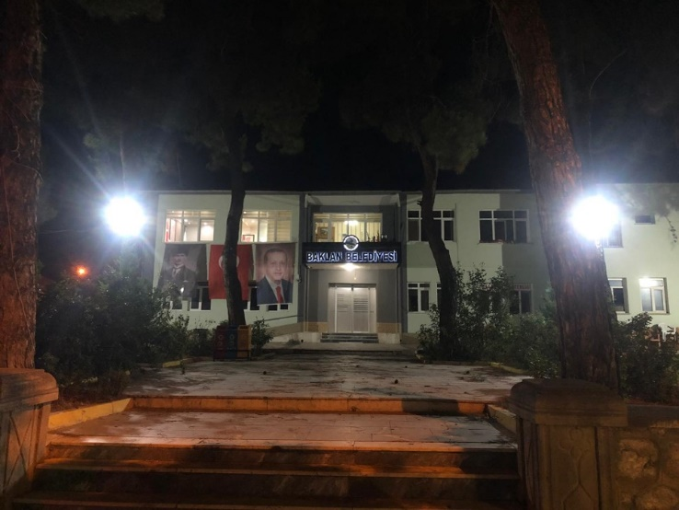
- Belediyemizin Tarihçesi
Belediyemiz 1953 yılında nahiye belediyesi olarak kurulmuştur. Nahiye olarak Çal ilçesine bağlıyken, Türkiye Büyük Millet Meclisinde alınan kararla, 20 Mayıs 1990 yılında Baklan İlçemiz ilçe statüsüne kavuşmuş, Belediyemiz İlçe Belediyesi olarak hizmet vermeye başlamış ve halen Büyükşehir İlçe Belediyesi olarak hizmet vermeye devam etmektedir.

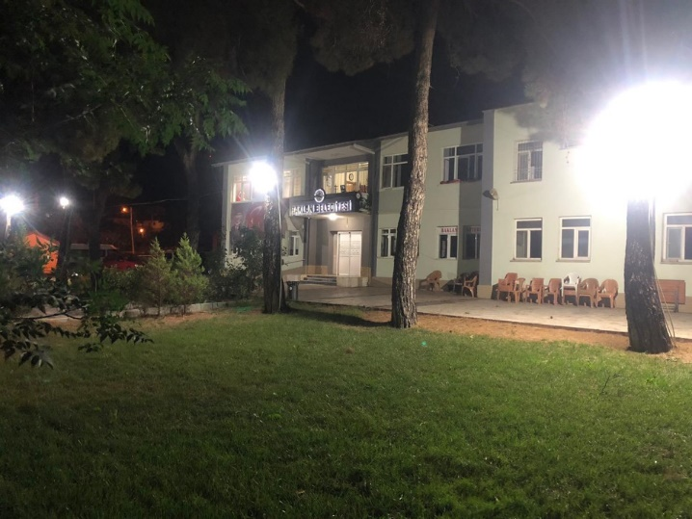
Belediyemiz hizmetlerini kuruluşundan bu tarafa Gökpınar Mahallesi Şehit Uzman Çavuş Arif KARAOBALI cad. No:50 adresinde kendisine ait binada hizmet vermektedir.
Tek spotumuz!
“DENİZLİ’NİN PARLAYAN YILDIZI: BAKLAN” hedefidir.

- Tarihi Miraslarımız
Baklan’ın tarihi Tunç Çağı'ndan Roma dönemine, Selçuklu'dan Osmanlı'ya uzanan derin bir mirasa sahiptir.
İsmin hikayesi: Arapça'da "Zahire Ambarı" anlamına gelen Baklan, bereketli ovası nedeniyle bu ismi almıştır.
Hüsamettin Gazi (Dede) Türbesi: Anadolu Selçuklu dönemine ait, ilçenin manevi muhafızı olarak kabul edilen ve halen ayakta duran en önemli tarihi yapıdır.
Boğaziçi Camii: Bölgenin mimari zenginliğini yansıtan tarihi camilerden biridir.
Antik Miras: Beşparmak Dağı’ndaki Roma dönemine ait antik taş ocakları ve Çalkebir Höyüğündeki kalıntılar, bölgenin kadim geçmişine ışık tutar.

- Alperen Hüsamettin Gazi Türbesi (Hüsametindede)
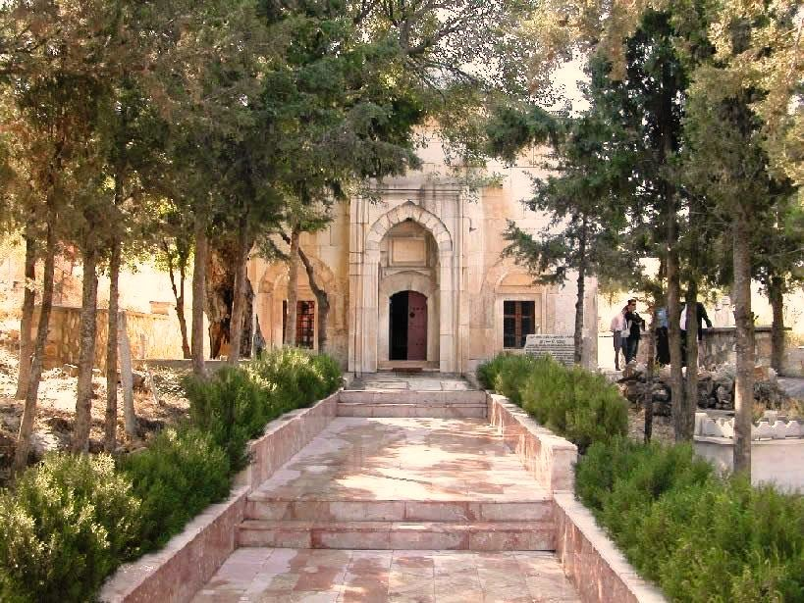
ALPEREN HÜSAMETTİN GAZİ BEY
1210 Yılında Türk egemenliğine geçen Denizli bölgesinde birçok fetih kahramanı gaziler şehit düşmüştür. Fetihler sırasında buraya gelen Hüsamettin Gazi Bey Beşparmak dağının etekleriyle Baklan ovasını sarmış ve Menderes Havzasını düşmandan temizlemiştir. Bizanslılarla çarpışırken 1252 yılında sonradan yanına görevlendirilmiş üç kader arkadaşı (Osman Bey, İsa Bey ve Mahmut Gazi Bey) ile beraber şehit olmuştur.
Türbenin yapımı ile ilgili resmi bir kayda rastlanmamıştır, inşasında kullanılan malzemeler ve işçiliği 15.yüzyılı işaret ettiği söylenmektedir. Türbe halen ziyarete açıktır.

- Tekke Camii
Hüsamettin dede Türbesi ile beraber bir zamanlar vakıf hizmetleri veren Tekke Camiinin yapımı ile ilgili inşa kitabesi tarihe karışmıştır. Hakkında tek bilinen 1823 yılında komple bakım onarımdan geçtiğidir.
Tekke Camii kiriş işlemeleri ile Selçuklu döneminin izlerini yansıtmaktadır. Halk arasında bir zamanlar duvarlarının kök boyası ile yapılmış hat desenlerinin bulunduğu bilinmektedir ancak yardım sever halkımızca yıkılacağı korkusuyla sıva, badana işleri yapılarak bir tarihin tamamına yakını yok olmuştur. Ancak Mihrap bölgesine dokunulmamıştır.
Teknik ve titiz çalışmayla sıva altında kalan bu desenlerin tekrar gün yüzüne çıkarılması mümkün olabilir.
Mihrap bölgesinde bulunan Selçuklular döneminin simgesi “Kartal Başı” silueti halen aslına uygun olarak göz doldurmaktadır.
2017 Yılı içerisinde kendi çabalarımızla relöve ve restitasyon çalışmaları tamamlanarak restorasyon çalışmaları başlatılmış ve 2018 yılında tamamlanarak hizmete sunulmuştur. 2023 yılında hizmet bakımları yapılarak gelecek kuşaklara devredilmesi sağlanmıştır.
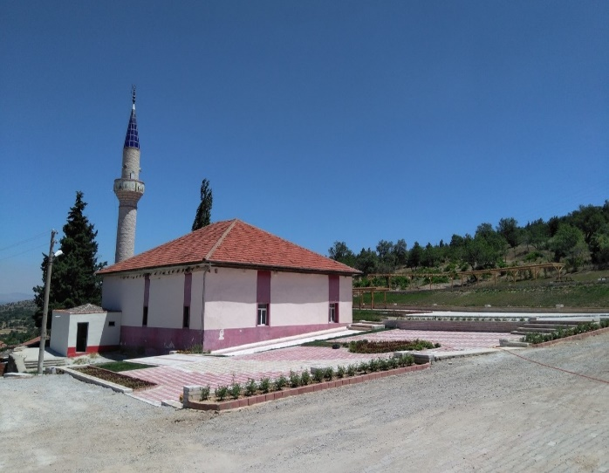
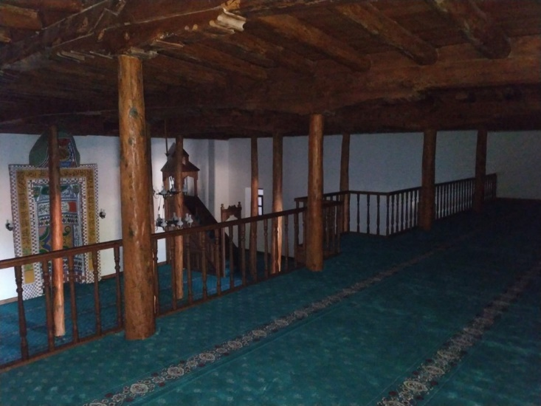

- Boğaziçi Camii
Boğaziçi Camisi Denizli’nin Baklan İlçesi’nin 12 km. güneybatısındaki Boğaziçi Mahallesindedir. Boğaziçi Camisi inşa kitabesine sahip değildir. Ancak içerisinde üç adet tarih kitabesi vardır.

İki kemer köşeliğinde de bulunan Hicri 1188/Miladi 1774-1775 tarihi caminin yapımının tamamlandığı tarih olarak kabul edilmektedir.
Harim duvarında bulunan ayet şeridinin son kısmında yer alan Hicri 1293/Miladi 1876 tarihi ise duvarlardaki süslemelerin yapıldığı tarihtir.
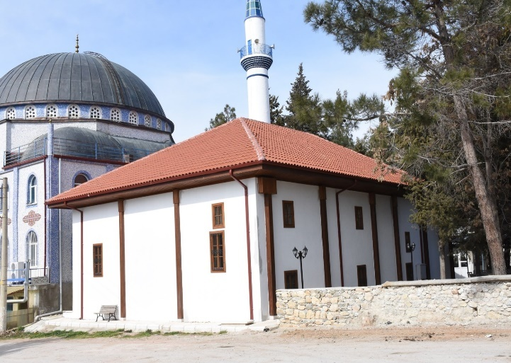
Tarihi değerlerimize verdiğimiz değer ve miraslarımızı gelecek kuşaklara aktarma 2017 Yılı içerisinde kendi çabalarımızla relöve ve restitasyon çalışmaları tamamlanarak restorasyon çalışmaları başlatılmış, gelecek kuşaklara devredilmesi sağlanarak hizmete açılmıştır. 2023 yılı içerisinde bakım ve iyileştirmeler devam etmiştir. Cami ibadet ve ziyarete açıktır.

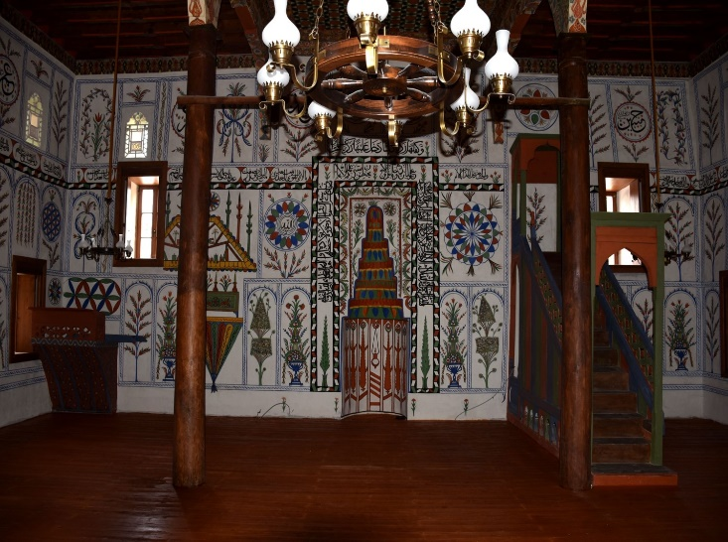

- Köprülerimiz
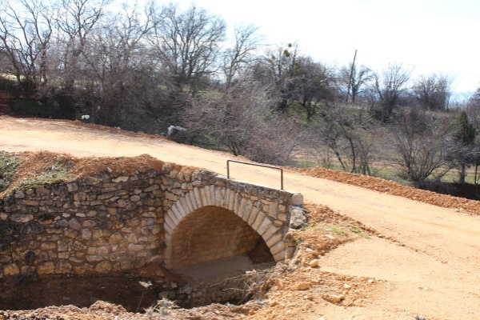
    - Stratejik Önem: Baklan Ovası’nı çevre illere ve liman kentlerine bağlayan ticaret yolları üzerinde yer almaları, bu köprüleri her dönemde korunması gereken stratejik noktalar haline getirmiştir.
- Mimari Üslup: Genellikle bölgeden çıkarılan yerel kesme taşlar ve moloz taşlarla inşa edilmişlerdir. Tek kemerli veya çok kemerli (gözlü) yapılar, suyun debisine göre tasarlanmıştır.
- İlçemizin Hüsamettin Dede mahallesinde Tekke camii ve Hüsamettin Dede türbesinin yanından gelen yolların Tilki deresi üzerinden bağlantısını sağlayan köprü eşrafın birlikte yaptığı ancak yapımını üstlenen ustalara ait kayıtların bulunmadığı 1 adet köprü bulunmaktadır. Baklan Sınırlarımız içerisinde Dağal mahallemiz ile Baklan ilçe merkez mahallelerine bağlantıyı sağlayan bu bağlantılarında Denizli-Çivril güzergahını tamamlaması için yapılan kayıtlarında ustasının adının yer almadığı taş örme köprüdür halen kullanılabilir durumda olan köprü karayollarına paralel durumdadır.

- İlçemizin Çoğrafi Yapısı ve İklimi
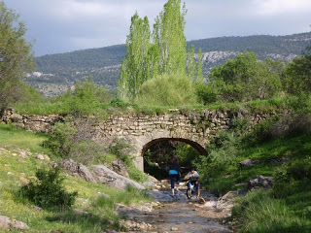
Baklan Denizli ilinin Akdeniz bölgesine yakın kısmında yer almaktadır. İlçe arazisinin çok büyük bir bölümünü İlimizin de en geniş düzlüklerinden olan Baklan Ovası kaplamaktadır. İlçemizin tek akarsuyu Ege Bölgesininde en önemli nehri olan Büyük Menderestir. İlçemizdeki tek dağ, kuzey-batı eteklerinde Baklan’ın kurulu bulunduğu Beşparmak dağıdır. Yüksekliği 1307 m. olan dağ ilginç görünümü nedeniyle bu ismi almıştır.
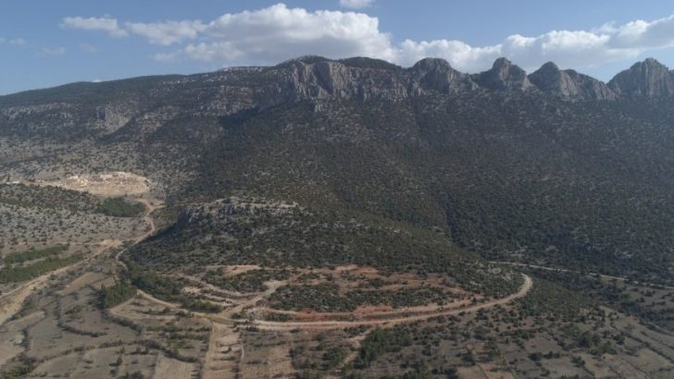
İlçemiz Dazkırı, Bozkurt, Honaz, Çal ve Çivril ilçeleri ile komşudur. İlçe merkezi Denizli’ye 60 km uzaklıktadır. 950 m.lik rakımı ile bölgenin en yüksek yerleşim birimlerindendir. İlçemize bağlı bütün mahallelerimiz Şenyayla hariç Baklan Ovasındadır. İlçemize Anadolu yayla iklimi (kışın soğuk ve yağışlı, yazın serin ve kurak) hakimdir.

- Hizmet Veren Önceki Dönem Belediye Başkanları Ve Dönemleri (Ahirete İntihal Etmiş Olanlara Allahtan Başsağlığı)

Ramazan ARPACI İbrahim KIRDÖK H.İbrahim DEMİRDÖĞER
13.03.1954 – 31.05.1960 21.11.1963 -20.07.1973 1974-1976 ve 1979 – 1980

Hüsamettin TUYJİ Ali YAPSU Celal TUYJİ
1977 – 1978 ve 1989-1990 01.04.1984 – 01.01.1989 11.11.1990 – 18.04.1999

Ayhan DEMİRDÖĞER İsa KARAÇOLAK Yusuf GÜLSEVER
18.04.1999 – 29.03.2009 29.03.2009 -30.03.2017 2014 yılından Bu güne 3. Dönemi
ile devam etmektedir.

- MİSYONUMUZ

- Hizmet verdiğimiz ilçe halkımıza, daha modern, daha yaşanılabilir bir ilçe, daha uygar ortamlarda, kültürel ve yerel yaşantımızı koruyarak yeni gelecek olan nesillerimize yaşam düzeyi yüksek, refah bir ilçe sunmak.
Yerel yönetim olarak, belediyemizi yönetilebilir, daima moderniz yon olan, eşit ilkeler içersinde sürekli hizmet amacı güden, hizmette verimli, gelişime açık yerel yönetim haline gelmek.

- VİZYONUMUZ

- İlçe Halkımıza ayrım yapmadan, eşitlik ilkesini ön planda tutarak hizmet ulaştırmak.
- Hizmetlerimizi daha hızlı ve daha kaliteli olarak halkımıza sunmak
- Halkımızın refahını artırmak için, belediye hizmet ağını, hizmet araçlarını geliştirmek ve çağdaşlaştırmak.
- Çevre ve doğa sevgisini daha fazla yayarak, halkımızın yaşam kalitesini arttırarak, yeni nesillerimiz için, yaşanılabilir, şehirleşmiş bir ilçe oluşturmak.
- Halkımıza belediye hizmetleri konusunda açık, şeffaf ve hesap verebilir olmak.
- Halkımıza hizmet veren personelimizin, görevleri konusunda her türlü bilgiye sahip, kendisini eğitimlerle yükselten, kaliteli hizmet verme konusunda yetkin, halk ile bütünleşmiş, takım ruhunu oluşturmuş, çalışanlar olarak hazırlamak.
- Hizmet standartlarımız ve mevzuatlar çerçevesinde mazeret üretmeden yarın DEĞİL ŞİMDİ!

- Belediye Örgüt Yapısı
Belediyemiz; İçişleri Bakanlığı’na bağlı, idari ve mali özerkliğe sahip kamu tüzel kişiliğini haiz, özel bütçeli bir kuruluştur. Kurumumuz, 03.07.2005 tarihli ve 5393 Sayılı Belediye Kanunu hükümlerine göre yönetilmektedir.
Nüfus ve Alan: 2023 yılı sonu (ADNKS) verilerine göre İlçemizin nüfusu 5.296 kişidir. Toplam hizmet alanımız yaklaşık 283 m² yüzölçümüne sahiptir.
Yönetim Organları: Belediyemiz; doğrudan halk tarafından seçilen Belediye Başkanı, karar organı olan 9 Meclis üyesi ve yürütme organı olan 5 Encümen üyesinden (meclis içinden ve birim amirlerinden oluşan) teşekkül etmektedir.
Organizasyon Yapısı: Hizmetlerimiz; norm kadro standartlarına uygun olarak yapılandırılmış aşağıdaki ana birimler üzerinden yürütülmektedir:
Yazı İşleri Müdürlüğü: Sekreterya, arşiv ve meclis/encümen karar süreçlerinin takibi.
Mali Hizmetler Müdürlüğü: Bütçe yönetimi, gelir-gider takibi ve muhasebe işlemleri.
Fen İşleri Birimi: İmar, inşaat ruhsatı, altyapı ve teknik hizmetler.
Zabıta Memurluğu: İlçemizdeki kamu düzeninin, esenliğin ve sağlığın korunmasına yönelik denetim hizmetleri.
Güncel duyurular ve Belediye faaliyetleri hakkında daha fazla bilgiye Baklan Belediyesi resmi web sitesi üzerinden ulaşabilirsiniz.

- Meclis Üyeleri ve Siyasi Dağılımları

- Encümen Üyeleri

2025 Yılı Encümen Üyeleri

- İnsan Kaynakları
Belediyemizin vizyon ve misyonuna uygun olarak, insan kaynağının en verimli şekilde yönetilmesi ve personel haklarının korunması müdürlüğümüzün öncelikli görevleri arasında yer almıştır.
Personel Yapısı: 2025 yılı sonu itibarıyla Belediyemizde; 13 Memur, 3 Kadrolu İşçi ve 29 Şirket İşçisi olmak üzere toplam 45 personel görev yapmaktadır.
Özlük İşlemleri ve Takip: Personelimizin göreve başlama, derece/kademe ilerlemesi, emeklilik, izin ve sağlık raporu gibi tüm özlük süreçleri mevzuata uygun olarak eksiksiz bir şekilde kayıt altına alınmış ve takip edilmiştir.
Performans ve Görevlendirme: Hizmet birimlerimizde iş gücü verimliliğini artırmak amacıyla, personelin yetkinliklerine göre görevlendirmeler yapılmış; birimler arası koordinasyon başarıyla sağlanmıştır.
İş Sağlığı ve Güvenliği: Personelimizin güvenli bir ortamda çalışması için İş Sağlığı ve Güvenliği (İSG) mevzuatı çerçevesinde gerekli taramalar ve bilgilendirmeler yapılmış, çalışma ortamları standartlara uygun hale getirilmiştir.
Sosyal Haklar ve Sendikal Süreçler: Personelimizin sendikal hakları ve toplu iş sözleşmesi süreçleri titizlikle takip edilerek, çalışan memnuniyetini ve verimliliğini esas alan bir yönetim modeli benimsenmiştir.

- Memur Personel Listesi
BAKLAN BELEDİYE BAŞKANLIĞI 657 SAYILI KANUNA TABİ OLARAK GÖREV YAPAN DEVLET MEMURLARI LİSTESİ
SIRA NO | ADI SOYADI | GÖREVİ | ÜNVANI
1 | HASAN AYDIN | YAZI İŞLERİ M. V. | V.H.K.İ.
2 | KAMİL HAYDAN | SATIN ALMA | EĞİTMEN
3 | ALİ ÖNER | EVLENDİRME MEMURU | MEMUR
4 | BURAK ÖZDEMİR | VETERİNER HEK. | VETERİNER HEK.
5 | NURİYE TUYJİ | TAHSİLDAR | MEMUR
6 | SERDAR DERELİ | ZABITA MEMURU | ZABITA MEMURU
7 | MUHAMMET ERTUĞRUL KOCAOLUK | HARİTA TEKN. | HARİTA TEKN.
8 | MEHMET YAĞCI | İNŞ. TEKN. | İNŞ. TEKN.
9 | HARUN BAKLAN | DETEK HİZMETLERİ SORUMLUSU | EĞİTMEN
10 | PEMBE GÜL AKYOL | DESTEK HİZMETLERİ BÜRO PER. | EĞİTMEN
11 | VEYSEL KAPLAN | ZABITA MEMURU | ZABITA MEMURU
12 | NEVİN KAMAR | MALİ HİZ. MÜD. | MALİ HİZ. MÜD.
13 | RUKİYE KARAKOÇ | GELEN EVRAK MEMURU | EĞİTMEN
- Sürekli İşçi Personel listesi
BAKLAN BELEDİYE BAŞKANLIĞI SÜREKLİ İŞÇİ OLARAK GÖREV YAPAN SÜREKLİ DAİMİ İŞÇİ
SIRA NO | ADI SOYADI | GÖREVİ | ÜNVANI
1 | HAKAN SELÇUK | İŞÇİ | İŞÇİ
2 | MUSA KAYMAZ | BÜRO PER. | İŞÇİ
3 | MEHMET KARAKOÇ | İŞÇİ | İŞÇİ

- İş Makineleri ve Araç Listesi
1 adet otobüs, 1 adet midibüs, 2 adet minibüs, 4 adet binek otomobil ile idari ve ulaşım hizmetlerimizde, 1 adet panelvan araçla yük taşıma hizmetlerinde, 1 adet arazi pick-up, 1 adet silindir, 1 adet paletli dozer, 2 adet traktör,1 adet greyder, 2 adet kazıcı yükleyici, 2 adet kısa şasi kamyon ve 4 adet damperli kamyon ile Fen işleri Müdürlüğü yol yapım çalışmalarında ,3 adet çöp toplama aracı ve 1 adet yol süpürme aracı çevre temizliği hizmetlerinde faal olarak kullanılmaktadır.
SIRA NO | GRUBU | TÜRÜ | CİNSİ | PLAKA | KAPASİTE
 |  |  |  |  | YOLCU  (KİŞİ) | YÜK  (KG)
1 | BİNEK | TOYOTA /COROLLA | BİNEK | 20 B 2666 | 4 | * | RESMİ HİZMET ARACI
2 | PİKAP | MITSUBICHI | PİKAP | 20 B 6568 | 4 | * | RESMİ HİZMET ARACI
3 | BİNEK | FİAT DOBLO | BİNEK | 20 B 7715 | 4 | * | RESMİ HİZMET ARACI
4 | BİNEK | FİAT/LİNEA | BİNEK | 20 NS 988 | 4 | * | RESMİ HİZMET ARACI
5 | BİNEK | TOFAŞ/KARTAL | BİNEK | 20 DL 052 | 4 | * | RESMİ HİZMET ARACI
6 | BİNEK | TOFAŞ/KARTAL | BİNEK | 20 NL 077 | 4 | * | RESMİ HİZMET ARACI
7 | DAM. KAM. | BMC/FATİH | DAM. KAM. | 20 NC 455 | 1 | 20 | RESMİ HİZMET ARACI
8 | DAM. KAM. | BMC/FATİH | DAM. KAM. | 20 HY 662 | 1 | 20 | RESMİ HİZMET ARACI
9 | DAM. KAM. | BMC/FATİH | DAM. KAM. | 20 NN 109 | 1 | 20 | RESMİ HİZMET ARACI
10 | DAM. KAM. | FORD CARGO | DAM. KAM. | 20 NB 736 | 1 | 20 | RESMİ HİZMET ARACI
11 | KAMYONET | BMC FATİH(KÜÇÜK) | KAMYONET | 20 UF 824 | 1 | 6 | RESMİ HİZMET ARACI
12 | DAM. KAM. | MERCEDES KAMYON | DAM. KAM. | 20 ZK 237 | 1 | 20 | RESMİ HİZMET ARACI
13 | arazös | İVECO İTFAİYE | ARAZÖS | ARAZÖS | 1 |  | RESMİ HİZMET ARACI
14 | KAMYONET | İVECO/KAMYONET | KAMYONET | 20 NH 467 | 1 |  | RESMİ HİZMET ARACI
15 | ÇÖP TOP. AR. | HYUNDAİ/ÇÖP KAMYONU | ÇÖP TOP. AR. | 20 NS 706 | 1 | 4 | RESMİ HİZMET ARACI
16 | ÇÖP TOP. AR. | FORD CARGO ÇÖP KAMYONU | ÇÖP TOP. AR. | **** | 1 | 8 | RESMİ HİZMET ARACI
17 | ÇÖP TOP. AR. | İVECO/ÇÖP KAMYONU | ÇÖP TOP. AR. | 20 NS 244 | 1 | 4 | RESMİ HİZMET ARACI
18 | İŞ. MAK. | GREYDER | İŞ. MAK. | *** | * |  | RESMİ HİZMET ARACI
19 | İŞ. MAK. | MST544(YENGEÇ)KEPÇE/YÜKLEYİCİ | İŞ. MAK. | 20 BL 002 | * |  | RESMİ HİZMET ARACI
20 | İŞ. MAK. | JCB/ÖN YÜK.KAZICI | İŞ. MAK. | 20 CL 001 | * |  | RESMİ HİZMET ARACI
21 | İŞ. MAK. | SİLİNDİR | İŞ. MAK. | ** | * |  | RESMİ HİZMET ARACI
22 | İŞ. MAK. | FİAT ALLIS | İŞ. MAK. | *** | * |  | RESMİ HİZMET ARACI
23 | İŞ. MAK. | FİAT PALETLİ KEPCE | İŞ. MAK. | *** | * |  | RESMİ HİZMET ARACI
24 | YOL. SP.AR. | OTOKAR | YOL. SP.AR. | 20 NB 715 | 1 |  | RESMİ HİZMET ARACI
25 | MİNİBÜS | FORD TRANSİT/MİNİBÜS | MİNİBÜS | 20 NP 870 | 14 |  | RESMİ HİZMET ARACI
26 | MİNİBÜS | FORD TRANSİT/MİNİBÜS | MİNİBÜS | 20 NF 534 | 14 |  | RESMİ HİZMET ARACI
27 | İŞ. MAK. | FİAT 6056 TRAKTÖR | İŞ. MAK. | 20 FZ 563 | * |  | RESMİ HİZMET ARACI
28 | İŞ. MAK. | TÜMOSAN TRAKTÖR | İŞ. MAK. | 20 NH 580 | * |  | RESMİ HİZMET ARACI
29 | MİDİBÜS | İVECO OTOBÜS | MİDİBÜS | 20 NC 577 | 23 |  | RESMİ HİZMET ARACI
30 | OTOBÜS | MERCEDES 302 OTOBÜS | OTOBÜS | 20 EV 680 | 44 |  | RESMİ HİZMET ARACI
31 | İŞ. MAK. | REMORK DAMPERLİ | İŞ. MAK. | *** | * | 3 | RESMİ HİZMET ARACI
32 | İŞ. MAK. | REMORK DAMPERLİ | İŞ. MAK. | ** | * | 2 | RESMİ HİZMET ARACI

- Yazı İşleri Müdürlüğü
Yazı İşleri Müdürlüğümüz; 5393 sayılı Belediye Kanunu ve ilgili yönetmelikler çerçevesinde belediyemizin karar organları olan Meclis ve Encümen’in sekreterya hizmetlerini yürütmekte, kurum içi ve dışı resmi yazışmaların etkin ve hızlı bir şekilde sonuçlandırılmasını sağlamaktadır. 2025 yılı içerisinde tüm faaliyetlerimizde şeffaflık, hesap verebilirlik ve vatandaş memnuniyeti temel ilkelerimiz olmuştur.
Belediyemizin en üst karar organı olan Belediye Meclisi’nin 2025 yılındaki tüm sekretarya ve dosyalama işlemleri müdürlüğümüzce yürütülmüştür.
Toplantı Takvimi: 2025 yılında meclisimiz, yasal takvimi içerisinde düzenli olarak toplanmıştır. Toplamda 1 adet olağanüstü toplantı gerçekleştirilerek ivedi konular karara bağlanmıştır.
Karar İstatistikleri: Yapılan toplantılar neticesinde ilçemizin geleceğine yön verecek toplam 62 adet meclis kararı alınmıştır.
İşleyiş: Alınan kararların tutanak haline getirilmesi, onay süreçlerinin takibi ve ilgili birimlere tebliği Belediyemiz personeli tarafından titizlikle yapılmıştır.
- Belediye Encümen Çalışmaları
İcra organı olan Belediye Encümeni’nin haftalık olağan toplantılarının organizasyonu ve kararların yazım süreci müdürlüğümüz koordinasyonunda tamamlanmıştır.
Karar Sayısı: Haftada en az bir kez olmak üzere gerçekleştirilen toplantılar sonucunda 2025 yılında toplam 68 adet encümen kararı alınmıştır.
Takip ve Uygulama: İhale, kamulaştırma, disiplin ve mali konuları içeren bu kararların yasal süreleri içerisinde yürürlüğe konulması için gerekli iş ve işlemler eksiksiz takip edilmiştir.
- Evlendirme Hizmetleri
Belediyemiz Yazı İşleri Müdürlüğü bünyesinde yürütülen evlendirme işlemleri, 2025 yılında modern hizmet anlayışıyla sürdürülmüştür.
İki Yetki verilen memurumuz ve Başkanlık tarafından nikah akdi yapılmaktadır. İşlemler “E- evlenme sistemi üzerinden online olarak tamamlanmaktadır.
Nikah İşlemleri: Yıl içerisinde Başkanlığımıza başvuran çiftlerimizin kayıtları titizlikle incelenmiş ve toplam 17 adet nikah akdi gerçekleştirilmiştir.
Yeni Hizmet Alanı: Nikah törenlerimizin büyük bir çoğunluğu, ilçemizin sosyal hayatına büyük değer katan ve yeni faaliyete geçen Baklan Kültür, Sanat ve İş Merkezi’nde gerçekleştirilmiştir. Modern mimarisi ve geniş kapasitesiyle bu merkezimiz, çiftlerimizin en mutlu günlerine ev sahipliği yaparak hizmet kalitemizi artırmıştır.
Belediye personelimizin mesleki gelişimini desteklemek ve vatandaşlarımıza sunulan hizmetin kalitesini yükseltmek amacıyla eğitim çalışmalarına önem verilmiştir.
Eğitim Konuları: 2025 yılı içerisinde personelimizi kapsayan; Resmi Yazışma Kuralları, Mevzuat Güncellemeleri, Kişisel Verilerin Korunması Kanunu (KVKK) ve Halkla İlişkiler konularında kurum içi eğitim seminerleri düzenlenmiştir.
Hedef: Bu eğitimler sayesinde bürokratik süreçlerin hızlandırılması ve personelimizin güncel hukuki normlara uyum sağlaması hedeflenmiştir.
- Evrak ve Yazışma Hizmetleri
Mevzuata Uygunluk: İç ve dış kurumlara yönelik tüm yazışmalar; yürürlükteki mevzuat hükümleri, Kişisel Verilerin Korunması Kanunu (KVKK) ve resmi yazışma kurallarına tam uyum içerisinde hazırlanmıştır.
Hizmet Kalitesi: Yazışma süreçlerinde bürokrasiyi azaltan ve vatandaş memnuniyetini ön plana çıkaran bir yaklaşım sergilenerek, taleplere hızlı ve doğru dönüş yapılması sağlanmıştır.
Kurumsal hafızanın korunması amacıyla 2025 yılı içerisinde 1737 adet evrak fiziksel arşivde tasnif edilmiş, EBYS (Elektronik Belge Yönetim Sistemi) üzerinden gelen 1737 adet dijital evrakın güvenli depolama işlemleri tamamlanmıştır. Arşivimiz, 'Devlet Arşiv Hizmetleri Yönetmeliği' standartlarına uygun hale getirilmiştir.
- Cimer ve Bilgi Edinme
Demokratik ve şeffaf yönetim anlayışımız gereği; 2025 yılında CİMER üzerinden gelen 45 adet ve Bilgi Edinme Kanunu kapsamında gelen 0 adet başvuru, yasal süresi içerisinde (en geç 15 gün) titizlikle cevaplandırılarak vatandaş memnuniyeti sağlanmıştır.

- İlan Ve Tebligatlar
Resmi kurum ve kuruluşlardan ilan edilmek üzere müdürlüğümüze gönderilen ilanlar, belediyemiz ilan panolarında ve internet sitemizde yasal süreleri boyunca askıya çıkarılmış; ilan tutanakları tanzim edilerek ilgili kurumlara geri gönderilmiştir.
- Sıfır Atık Ve Geri Dönüşüm Faaliyetleri
Belediyemizce yürütülen "Sıfır Atık" projesi kapsamında Yazı İşleri Müdürlüğü olarak kurum içi farkındalık ve uygulama süreçlerine tam destek verilmiştir.
Dijital Dönüşüm ve Kağıt Tasarrufu: Kağıt israfını en aza indirmek amacıyla kurum içi yazışmaların büyük bir çoğunluğu Elektronik Belge Yönetim Sistemi (EBYS) üzerinden dijital ortamda gerçekleştirilmiştir. Bu sayede 2025 yılı içerisinde önemli oranda kağıt tasarrufu sağlanarak çevresel sürdürülebilirliğe katkıda bulunulmuştur.
Atık Yönetimi: Müdürlüğümüz çalışma alanlarında atıkların kaynağında ayrıştırılması (kağıt, plastik, cam) prensibi titizlikle uygulanmıştır. Geri dönüşebilir atıkların ekonomiye kazandırılması noktasında personelimiz gerekli hassasiyeti göstermiştir.
Farkındalık Çalışmaları: Sıfır atık yönetmeliği çerçevesinde, müdürlük bünyesinde çevre kirliliğinin önlenmesi ve kaynakların verimli kullanılmasına yönelik bilgilendirmeler yapılmış, belediyemizin genel sıfır atık hedeflerine uyum sağlanmıştır.
- İhale İş Ve İşlemleri (2886 Sayılı Devlet İhale Kanunu)
Belediyemizin mülkiyetinde bulunan taşınmazların kiralanması, satışı ve diğer ihale süreçleri, 2886 sayılı Devlet İhale Kanunu hükümlerine uygun olarak Yazı İşleri Müdürlüğü koordinesinde yürütülmüştür.
İhale Sayısı: 2025 yılı içerisinde şeffaflık ve rekabet ilkeleri esas alınarak toplam 8 adet ihale gerçekleştirilmiştir.
İhale Türleri: Bu ihalelerin 8 adedi taşınmaz kiralama, 0 adedi ise taşınmaz satışı ve diğer işlemlerden oluşmaktadır.
Süreç Yönetimi: İhalelerin ilan süreci, şartnamelerin hazırlanması, encümen huzurunda gerçekleştirilen ihale oturumlarının kayıt altına alınması ve sözleşme aşamasına kadar olan tüm bürokratik işlemler müdürlüğümüzce titizlikle takip edilmiştir.
Hukuki Uygunluk: Yapılan tüm ihalelerde kamu menfaati ön planda tutulmuş; ilan ve tebligat işlemleri kanuni süreleri içerisinde, mevzuat hükümlerine tam uyumlu şekilde tamamlanmıştır.
- Taşınmazların Satışı, İdaresi Ve Yönetimi
Belediyemizin mülkiyetinde bulunan taşınmazların, ilçe ekonomisine kazandırılması ve belediye gelirlerinin artırılması amacıyla yürütülen idari süreçler müdürlüğümüzce büyük bir kararlılıkla takip edilmiştir.
Stratejik Taşınmaz Yönetimi: Belediye mülkiyetindeki taşınmazların en verimli şekilde değerlendirilmesi esas alınmıştır. 2025 yılı içerisinde toplam 0adet taşınmazın satış işlemi, 2886 sayılı Devlet İhale Kanunu hükümleri çerçevesinde, açık ihale usulü ile şeffaf bir şekilde gerçekleştirilmiştir.
Kiralama ve Tahsis İşlemleri: Belediyemize ait iş yerleri, arsalar ve sosyal tesislerin kiralama süreçleri titizlikle yönetilmiştir. Bu kapsamda 9 adet taşınmazın kira sözleşmesi yenilenmiş veya yeni ihale süreciyle kiraya verilmiştir.
Kayıt ve Kontrol: Taşınmazların envanter kayıtlarının güncel tutulması, işgallerin önlenmesi ve ecrimisil süreçlerinin takibi noktasında ilgili birimlerle koordineli bir çalışma yürütülmüştür.
Kamu Menfaati ve Şeffaflık: Tüm satış ve idare süreçlerinde "kamu yararı" gözetilmiş; ilan ve duyuru aşamalarında geniş kitlelere ulaşılarak rekabet ortamı sağlanmıştır. Taşınmazların ihale sonrası tapu tescil ve devir işlemleri müdürlüğümüz personeli tarafından mevzuata uygun olarak sonuçlandırılmıştır.
- Araç ve Taşınır Mal Yönetimi
Belediyemizin hizmet kapasitesini artıran araç filosunun ve taşınır varlıklarının etkin bir şekilde yönetilmesi, korunması ve kayıt altına alınması işlemleri müdürlüğümüzce titizlikle yürütülmüştür.
Taşınır Kayıt ve Kontrol: 5018 sayılı Kamu Malî Yönetimi ve Kontrol Kanunu ve Taşınır Mal Yönetmeliği hükümleri çerçevesinde; belediyemize ait tüm taşınırların giriş, çıkış ve envanter kayıtları güncel tutulmuştur. Yıl sonu itibarıyla yapılan sayımlar sonucunda taşınır kesin hesap cetvelleri eksiksiz şekilde hazırlanmıştır.
Araç Filosu Yönetimi: Hizmetlerimizin aksamaması adına belediyemiz envanterindeki 32 adet aracın trafik tescil, sigorta, kasko ve fenni muayene işlemleri müdürlüğümüz koordinasyonunda zamanında gerçekleştirilmiştir. 2025 yılı içerisinde ekonomik ömrünü tamamlayan araç hakkında işlem yapılmamıştır.
Bakım ve Akaryakıt Takibi: Belediye araçlarının bakım-onarım süreçleri ile akaryakıt sarfiyatları düzenli olarak denetlenmiş, kamu kaynaklarının israf edilmemesi adına maksimum tasarruf tedbirleri uygulanmıştır.
Ekonomik Verimlilik: Kurum içi ihtiyaca binaen yapılan tüm taşınır alımlarında "kalite ve maliyet" dengesi gözetilmiş, alınan her bir varlığın barkodlama ve zimmetleme işlemleri yapılarak kurumsal aidiyeti güvence altına alınmıştır.
Belediye hizmetlerinin kesintisiz sürdürülmesi amacıyla araç filomuzun akaryakıt ihtiyacı, kamu kaynaklarının verimli kullanımı ilkesi doğrultusunda belediyemiz iştiraki olan Baklan Akaryakıt Tarım ve Toprak Ürünleri Ltd. Şti. üzerinden karşılanmaktadır.
İştirak İle Güçlü İş Birliği: Belediye araçlarımızın akaryakıt tedariki, mülkiyeti belediyemize ait olan şirketimiz vasıtasıyla yapılarak hem bürokratik işlemler hızlandırılmış hem de ekonomik bir döngü sağlanmıştır.
Tüketim Kontrolü ve İzleme: 2025 yılı içerisinde araç bazlı akaryakıt tüketimleri müdürlüğümüzce dijital sistemler üzerinden anlık olarak takip edilmiştir, ikmali yapılmış olan tüm alımların faturalandırma ve ödeme süreçleri mevzuata uygun şekilde sonuçlandırılmıştır.
Tasarruf ve Verimlilik: Akaryakıt kullanımında israfın önlenmesi adına periyodik analizler yapılmış, belediye iştirakimiz ile yürütülen koordineli çalışma sayesinde yakıt maliyetlerinde operasyonel verimlilik artırılmıştır.
Sürdürülebilir Hizmet: Kar, fırtına veya acil müdahale gerektiren durumlarda, belediyemiz şirketinin lojistik desteği sayesinde iş makinelerimizin ve hizmet araçlarımızın yakıt ikmali sorunu yaşanmadan sahada aktif kalması sağlanmıştır.
- Denetim Faaliyetleri ve Kurumsal Gelişim
Belediyemiz, 2025 yılı içerisinde şeffaflık ve hesap verebilirlik ilkeleri doğrultusunda kapsamlı bir denetim sürecinden geçmiştir. Baklan Belediye Başkanlığımız tüm birimleri ile, bu denetim sürecinin koordinasyonunda ve bulguların raporlanmasında aktif rol oynamıştır.
Denetim Süreci: 2025 yılı içerisinde Mahalli İdari Mülki Müfettişleri tarafından gerçekleştirilen idari ve mali denetimler sonucunda hazırlanan raporlar müdürlüğümüzce titizlikle incelenmiştir.
Tavsiye ve Eksikliklerin Giderilmesi: Denetim raporunda yer alan bulgular, tavsiyeler ve geliştirilmeye açık alanlar ivedilikle gündeme alınmıştır. Raporda belirtilen eksikliklerin giderilmesi amacıyla ilgili birimlerle koordineli bir çalışma yürütülmüş ve gerekli düzeltici faaliyetler tamamlanmıştır.
Mevzuata Tam Uyum: Denetim sonuçlarına istinaden, iş ve işlemlerimizin mevzuat hükümlerine %100 uyumlu hale getirilmesi sağlanmış; idari süreçlerdeki verimliliği artıracak yeni çalışma yöntemleri hayata geçirilmiştir.
Süreç Takibi: Denetim raporunda sunulan öneriler doğrultusunda, benzer eksikliklerin tekrarlanmaması için kurum içi denetim ve kontrol mekanizmaları güçlendirilmiştir
- Ruhsatlandırma ve Denetim Hizmetleri
İlçemiz sınırları içerisinde faaliyet gösteren ticari işletmelerin kayıt altına alınması, düzenli ve güvenli bir ticari hayatın tesisi amacıyla yürüttüğümüz ruhsatlandırma işlemleri 2025 yılında da titizlikle sürdürülmüştür.
İşyeri Açma ve Çalıştırma Ruhsatları: 3572 sayılı İşyeri Açma ve Çalışma Ruhsatlarına Dair Kanun Hükmünde Kararnamenin Değiştirilerek Kabulüne Dair Kanun ve ilgili yönetmelikler çerçevesinde;
: 14 adet, işyeri açma ve çalışma ruhsatı düzenlenerek tanzim edilmiştir.
- İdari Yaptırım ve Denetim Süreçleri
Vatandaşlarımızın sağlığını, huzurunu ve kamu düzenini korumak amacıyla belediye ekiplerimizce gerçekleştirilen denetimler sonucunda mevzuata aykırı durumlar tespit edilmiştir.
İdari Para Cezaları: Yapılan denetimlerde; ruhsatsız faaliyet gösteren, mevzuat hükümlerine aykırı hareket eden veya çevre kirliliğine sebebiyet veren işletme ve şahıslara yönelik Belediye Encümenimizce toplam 14 adet idari para cezası kararı alınmıştır.
Tahsilat ve Takip: Alınan bu kararların tebligat işlemleri müdürlüğümüzce gerçekleştirilmiş, cezai işlemlerin takibi ve hukuki süreçleri ilgili birimlerle koordineli bir şekilde yürütülmüştür. Uygulanan yaptırımlarda temel amaç cezalandırmak değil, ilçemizdeki ticari ve sosyal düzenin mevzuata uygunluğunu sağlamak olmuştur.
5393 sayılı Belediye Kanunu’nun 41. maddesi ve Kamu İdarelerince Hazırlanacak Faaliyet Raporları Hakkında Yönetmelik hükümleri gereğince; Yazı İşleri Müdürlüğümüzün 2025 yılı içerisindeki idari faaliyetlerini, alınan kararları, gerçekleştirilen ihaleleri ve birimler arası koordinasyon verilerini içeren bilgiler sunulmuştur. 2025 yılı, belediyemizin kurumsal kimliğinin güçlendiği, denetim süreçlerinden başarıyla geçtiği ve dijitalleşme yolunda önemli adımların atıldığı bir yıl olmuştur.
Yazı İşleri Müdürlüğü olarak, tecrübelerimiz ile ilerleyen süreçlerde yapılması gerekenler;
- Tam Dijital Arşiv: 2025 yılında hız verdiğimiz dijitalleşme sürecini, geçmiş yıllara ait tüm fiziksel kayıtların dijital ortama aktarılmasıyla tamamlayarak "Kağıtsız Ofis" modeline geçilmesi,
- Hizmet Kalitesinin Artırılması: Baklan Kültür, Sanat ve İş Merkezi’nde verilen evlendirme ve sosyal hizmetlerin, teknolojik imkanlarla (online randevu vb.) daha erişilebilir hale getirilmesi,
- Eğitimde Süreklilik: Değişen mevzuat ve gelişen teknolojiye uyum sağlamak adına personel eğitimlerinin periyodik olarak devam ettirilmesi,
- Sıfır Atık Liderliği: Kurum içi kağıt ve enerji tasarrufu uygulamalarında belediyemizin lokomotif birimi olma vizyonunun sürdürülmesi.

- Zabıta Müdürlüğü ve Denetim
SIRA NO | DENETLEME FAALİYETLERİ
SIRA NO | YAPILAN  ÇALIŞMALAR | AYLAR
SIRA NO | YAPILAN  ÇALIŞMALAR | NİSAN | MAYIS | HAZİRAN | TEMMUZ | AĞUSTOS | EYLÜL | EKİM | KASIM | ARALIK | OCAK | ŞUBAT | MART | TOPLAM
1 | DENETLEMESİ YAPILAN İŞYERİ SAYISI | 21 | 24 | 25 | 12 | 14 | 21 | 26 | 24 | 23 | 21 | 12 | 14 | 237
2 | SOKAK, YOL VE CADDELERDE YAPILAN DENETİMLER | 32 | 41 | 15 | 17 | 19 | 44 | 19 | 43 | 47 | 49 | 51 | 57 | 496
3 | REKLAM PANOLARINA YAPILAN DENETİMLER | 19 | 18 | 17 | 12 | 19 | 14 | 15 | 16 | 17 | 17 | 18 | 17 | 216
4 | SOKAK HAYVANLARI DENETİMİ | 9 | 11 | 14 | 17 | 15 | 10 | 11 | 13 | 15 | 17 | 18 | 21 | 171
2025 Yılında Zabıta müdürlüğünce ilçe merkezimizde esnafımıza 17 işyeri açma ve çalıştırma ruhsatları verilmiştir.

Belediye Meclisince onaylanarak yürürlüğe girmiş olan Belediyemiz Zabıta Emir ve Yasakları Yönetmeliğine göre 2025 yılında denetimler gerçekleştirilmiştir.

- İmar ve Şehircilik Müdürlüğü
İlçemizin gelecekteki yerleşim düzenini belirleyen imar planı çalışmaları kapsamında;
İmar Planı Tadilatları: Meclis kararı ile onaylanan İcikli Mahallesi 43 hektarlık alanda 1/1000 ölçekli Uygulama İmar Planı olmak üzere 1 adet imar planı yapılmıştır.
18. Madde Uygulamaları: Planlı alanların oluşturulması amacıyla imar uygulaması çalışması yapılmamıştır.
İmar Durum Belgesi: Vatandaşlarımızın talebi üzerine toplam 142 adet imar durum belgesi tanzim edilerek teslim edilmiştir.
- Yapı Ruhsat ve Denetim Hizmetleri
Sağlıklı ve güvenli yapılaşmanın tesisi için ruhsatlandırma süreçleri titizlikle yürütülmüştür:
Yapı Ruhsatları: Yeni inşaat, tadilat ve ek kat talepleri değerlendirilerek toplam 57 adet Yapı Ruhsatı verilmiştir.
Yapı Kullanma İzin Belgeleri (İskan): İnşası tamamlanan ve projesine uygunluğu tespit edilen yapılar için toplam 27 adet Yapı Kullanma İzin Belgesi düzenlenmiştir.
Yol Kotu ve Aplikasyon: İnşaat öncesi yerinde incelemeler yapılarak 57 adet yol kotu tutanağı ve aplikasyon kontrolü gerçekleştirilmiştir.
- Kaçak Yapı ile Mücadele ve Yapı Kontrol
İlçemizin estetik dokusunu bozan ve yasal mevzuata aykırı olan yapılarla ilgili denetimler kararlılıkla sürdürülmüştür:
Denetim Faaliyetleri: Sahada yapılan incelemeler neticesinde ruhsatsız veya ruhsata aykırı olduğu tespit edilen 2 adet yapı hakkında 3194 sayılı Kanun’un 32. ve 42. maddeleri gereğince yasal işlem başlatılmıştır.
Yıkım Kararları: Mevzuata aykırılığı giderilemeyen yapılar için Encümen kararı ile alınan yıkım kararlarının süreci takip edilmiştir.

- Numarataj ve Adres Bilgi Sistemi
Kent Rehberi ve Ulusal Adres Veri Tabanı’nın (UAVT) güncel tutulması amacıyla:
Yeni oluşan sokak, meydan ve bina girişleri için 114 adet numarataj işlemi yapılmış, levhalama çalışmaları tamamlanmıştır.
Resmi kurumlarla yapılan yazışmalarda adres karışıklıklarını önlemek adına veri güncellemeleri anlık olarak gerçekleştirilmiştir.
- Afet Riski ve Kentsel Dönüşüm
Riskli Yapı Tespitleri: 6306 sayılı Afet Riski Altındaki Alanların Dönüştürülmesi Hakkında Kanun kapsamında 0 adet yapının riskli yapı tespiti onaylanmış ve tahliye/yıkım süreçleri izlenmiştir.
Deprem Güvenliği: Yeni ruhsat süreçlerinde zemin etüdü ve statik projelerin deprem yönetmeliğine uygunluğu en üst düzeyde denetlenmiştir.
- 2026 Yılı Hedefleri
İmar arşivinin tamamen dijital ortama aktarılarak "E-İmar" uygulamasına tam geçiş sağlanması,
İlçe merkezindeki estetik dokuyu korumak amacıyla "Dış Cephe İyileştirme" projelerinin başlatılması,
Vatandaşlarımıza imar süreçlerinde rehberlik edecek bilgilendirme broşürlerinin hazırlanması.
İlçemiz içerisindeki cadde ve sokakların beton parke taş yapılarak temiz ve sağlıklı ve kullanıma elverişli alanlar yaratmak.
Belediye çalışanlarına kendilerini geliştirmek amacıyla eğitim ve seminerlere katılmasını sağlamak.
Her mahalle, cadde ve sokakların ağaçlandırılmasını yapmak.
Halk ile bir bütün olmak suretiyle kamuoyunun talepleri doğrultusunda öncelikli projeleri belirlemek.
İhtiyaca dayalı hizmet anlayışı sürdürmek.

- İmar ve Şehircilik Müdürlüğü Temel Politikalar ve Öncelikleri
Yaşam kalitesi yüksek, İnsanların huzur ve sevgi içerisinde yaşadığı, çevresel ve toplumsal kirlenmeden etkilenmemiş, değişim ve gelişimi açık katılımcı birlikte yönetme anlayışı ile yönetilen çağdaş bir Baklan yaratmak, yaşatmak ve devretmek.
Belediyecilik hizmetlerinin en üst düzeye taşındığı, insan odaklı projeler uygulanarak daha verimli daha iyi hizmet sunabilmek.
Bilgi donanımlı, güler yüzlü çalışmalarımızla halkla daha iyi iletişim kurabilmek.
Çalışmalarımızın her aşamasında açık ve şeffaf olarak; her zaman hesap verebilir ve dürüst yönetim anlayışından ayrılmadan halkın katılımının sağlandığı bir yönetim anlayışı gerçekleştirmek.
Eğitim seviyesinin yükselmesinde katkıda bulunmak.
Yapılan tüm hizmetlerin halka anlatılabilmesi ve halkında yapılan hizmetlere ilgili memnuniyetini ve yönetimden beklentilerinin saptanabilmesi için Belediye ve halk arasında güçlü bir iletişim mekanizması oluşturmak.
- Mali Hizmetler Müdürlüğü
Belediyemizin mali yıl içerisindeki harcama ve gelir hedefleri titizlikle yönetilmiştir:
Bütçe Gerçekleşmesi: 2025 yılı gider bütçemiz 129.366.401,52.-TL seviyesinde; gelir bütçemiz ise 117.490.539,45.-TL olarak gerçekleşmiştir. Bütçe uygulama sonuçları, hedeflenen planlama ile gider bütçesi %99,51 ve gelir bütçesi %90,38 oranında uyum sağlamıştır.
Ödenek Yönetimi: Birimlerin hizmetlerini aksatmadan sürdürebilmeleri için ödenek aktarmaları ve ek ödenek işlemleri mevzuata uygun şekilde sonuçlandırılmıştır.
Kesin Hesap: 2024 yılı kesin hesabı yasal süresi içerisinde hazırlanarak Belediye Meclisimize ve ilgili kurumlara sunulmuştur.

- Gelir Yönetimi ve Tahsilat Çalışmaları
Belediyemizin öz gelirlerini artırmak ve mali sürdürülebilirliği sağlamak amacıyla:
Vergi Tahakkukları: Emlak Vergisi, Çevre Temizlik Vergisi ve İlan Reklam Vergisi gibi kalemlerde toplam 3.276.677,06.-TL tahakkuk oluşturulmuştur.
Tahsilat Verimliliği: Dijital ödeme kanallarının (E-Belediye) etkin kullanımıyla tahsilat oranımız bir önceki yıla göre %30 artış göstermiştir.
Gelir Takibi: Gecikmiş borçları bulunan mükelleflere yönelik 6183 sayılı Kanun kapsamında gerekli bilgilendirme ve yapılandırma süreçleri yürütülmüştür.
- Gider Yönetimi ve Muhasebe Hizmetleri
Kurumun tüm harcamaları "Harcama Belgeleri Yönetmeliği"ne uygun olarak kayıt altına alınmıştır:
Ödeme İşlemleri: Mal ve hizmet alımı, yapım işleri ve personel giderlerine ilişkin ödeme emri belgesi düzenlenerek hak sahiplerine ödemeleri gerçekleştirilmiştir.
Emanet Yönetimi: Emanet hesaplarında tutulan tutarların takibi ve iadesi süreçleri düzenli olarak kontrol edilmiştir.
Mali Raporlama: Aylık mizanlar, bilanço ve diğer mali tablolar Sayıştay ve Hazine ve Maliye Bakanlığı sistemlerine zamanında aktarılmıştır.
- Ön Mali Kontrol ve İç Denetim Desteği
Harcama Denetimi: Belediyemiz birimlerince gerçekleştirilen taahhüt evrakları ve ödeme emirleri, "Ön Mali Kontrol" sürecinden geçirilerek hatalı işlemlerin önüne geçilmiştir.
Denetim Süreci: 2025 yılında gerçekleşen denetimlerde mali kayıtlarımızın doğruluğu ve mevzuata uygunluğu teyit edilmiş, denetim raporlarındaki tavsiyeler doğrultusunda mali süreçler iyileştirilmiştir.
- Belediye İştirakleri ve Mali Koordinasyon
Baklan Akaryakıt Tarım ve Toprak Ürünleri Ltd. Şti. Belediye iştirakimiz ile olan mali ilişkiler, sermaye artırımları ve kar-zarar analizleri müdürlüğümüzce takip edilerek belediyemizin mali portföyü korunmuştur.

- 2026 Yılı Hedefleri
E-Tahsilat ve Mobil Ödeme: Vatandaşların belediyeye gelmeden tüm borçlarını ödeyebileceği dijital altyapının genişletilmesi,
Stratejik Plan Uyumu: 2027-2028-2029 Stratejik Planı ile bütçe disiplininin tam uyumlu şekilde yürütülmesi,
Gelir Artırıcı Faaliyetler: Kayıt dışı ilan-reklam ve çevre temizlik vergisi taramalarıyla öz gelirlerin yükseltilmesi.
- 2025 Mali Yılı Bütçesi ve Kesinleşme Oranı
1-2025 Mali Yılı Gider Bütçesi
Mali Hizmetler Müdürlüğümüz; 5018 sayılı Kamu Malî Yönetimi ve Kontrol Kanunu ile 5393 sayılı Belediye Kanunu çerçevesinde, belediyemizin kaynaklarını şeffaf, hesap verebilir ve verimli bir şekilde yönetmektedir. 23/02/2026 – 13/03/2026 tarihleri arasında yapılan denetimler sonucunda, 2025 mali yılı iş ve işlemlerinin kanun ve yönetmeliklere tam uyumlu olduğu tescil edilmiştir.
2. 2025 Mali Yılı Bütçe Performansı
2025 yılı, başlangıç bütçemizin ihtiyaçlar doğrultusunda ek bütçe ile takviye edildiği ve yüksek gerçekleşme oranlarına ulaşıldığı bir yıl olmuştur.
Ödenek Durumu: 07/10/2024 tarihli meclis kararı ile belirlenen 85.000.000,00 TL’lik başlangıç ödeneğine, 09/09/2025 tarihinde 45.000.000,00 TL ek bütçe ilave edilerek toplam bütçe 130.000.000,00 TL’ye çıkarılmıştır.
2.1. Gider Bütçesi Gerçekleşmeleri
Toplam 129.366.401,52 TL harcama yapılarak bütçe gerçekleşme oranı %99,51 gibi yüksek bir seviyede tamamlanmıştır.
Mal ve Hizmet Alımları: 95.112.461,60 TL ile bütçedeki en büyük payı oluşturmuştur.
Personel ve Sosyal Güvenlik Giderleri: Toplam 18.833.043,03 TL olarak gerçekleşmiştir.
Sermaye Giderleri (Yatırımlar): 10.673.742,55 TL tutarında yatırım harcaması yapılmıştır.

2.2. Gelir Bütçesi ve Tahsilat Analizi
2025 yılı gelir bütçesi tahsilatı 117.490.539,45 TL olarak gerçekleşmiş ve %90,38 tahsilat oranına ulaşılmıştır.
Vergi Gelirleri: 3.383.560,00 TL (Hedefin üzerinde gerçekleşmiştir).
Bağış ve Yardımlar: 60.065.350,70 TL ile gelir kalemlerinde önemli bir yer tutmuştur.
Diğer Gelirler: 53.290.580,67 TL tahsilat yapılmıştır.

3. Personel Giderleri Analizi (Yasal Sınır Kontrolü)
5393 sayılı Kanun'un 49. maddesi gereğince yapılan hesaplamalarda; personel giderlerimizin (hizmet alımları dahil) yeniden değerlenmiş kesinleşen gelire oranı %40,06 olarak tespit edilmiştir. Bu oran, yasal sınırlar içerisinde kalınarak personelin özlük haklarının korunduğunu ve mali disiplinin sağlandığını göstermektedir.
4. Muhasebe ve Tahsilat Denetimi Sonuçları
Tahsilat Güvenliği: Belediye tahsildar vekillerimizce yapılan tahsilatın düzenli olarak banka hesaplarına yatırıldığı ve kayıtların bilgisayar ortamında hatasız tutulduğu belirlenmiştir.
Dijital Entegrasyon: Tüm muhasebe kayıtları ağ bağlantılı bilgisayar sisteminde tutulmakta olup, Maliye Bakanlığı KBS (Kamu Hesapları Bilgi Sistemi) ile tam entegrasyon sağlanmıştır.
Biletli Gelirler: İşgaliye ve kantar biletlerinden toplam 21.500,00 TL gelir elde edilmiş; bilet zimmet defterleri imza karşılığı usulüne uygun işletilmiştir.
5. Harcama ve İhale Süreçleri
Doğrudan Temin: Harcamaların büyük çoğunluğu 4734 sayılı Kanun kapsamında, piyasa araştırması ve yaklaşık maliyet tespitleri yapılarak şeffaf bir şekilde gerçekleştirilmiştir.
Kiralama İşlemleri: Belediye taşınmazlarına ilişkin kiralama süreçleri 2886 sayılı Devlet İhale Kanunu hükümlerine uygun olarak yürütülmüştür.
Emanet ve İcra Takibi: Tek seferde ödenemeyen harcamalar emanet hesaplarına alınarak takip edilmiş, personel maaşlarındaki icra kesintileri zamanında ilgili kurumlara aktarılmıştır.

- 2025 Mali Yılı Bütçesi ve Kesinleşme Oranı
- 2025 Mali Yılı Gider Bütçesi;
Belediye meclisimizin 07/10/2024 tarih ve 10/36 nolu karar ile 85.000.000,00.-TL ödenek konulmuş 09/09/2025 tarih ve 8/49 sayılı meclis kararı ile 45.000.000,00.-TL ek bütçe yapılmış olup toplam 2025 yılı mali bütçesi 130.000.000,00.-TL olmuştur.

KOD | HESAP ADI | BÜTÇE İLE  VERİL.ÖDENEK | TOPLAM  HARCAMA | GERÇEKLEŞ.  ORANI %
01 | Personel Giderleri | 19.881.000,00.- | 17.091.329,96.-
02 | Sos. Güv. Kur. Devlet  Prim Giderleri | 2.894.000,00.- | 1.741.713,07.-
03 | Mal ve Hizmet  Alım Giderleri | 91.012.000,00.- | 95.112.461,60.-
04 | Faiz Giderleri | 1.000,00.- | 996.296,34.-
05 | Cari Transferler | 468.000,00.- | 3.750.858,00.-
06 | Sermaye Giderleri | 7.244.000,00.- | 10.673.742,55.-
09 | Yedek Ödenek | 8.500.000,00.- | --------
T O P L A M |  | 130.000,000,00. | 129.366.401,52.- | 99,51

- 2025 Mali Yılı Gelir Bütçesi;
Belediye meclisimizin 07/10/2024 tarih ve 10/36 nolu karar ile 85.000.000,00.-TL ödenek konulmuş 09/09/2025 tarih ve 8/49 sayılı meclis kararı ile 45.000.000,00.-TL ek bütçe yapılmış olup toplam 2025 yılı mali bütçesi 130.000.000,00.-TL olmuştur.

KOD | HESAP ADI | BÜTÇE İLE  VERİL.ÖDENEK | TOPLAM  TAHSİLAT | GERÇEKLEŞME  ORANI %
01 | Vergi Gelirleri | 2.859.000,00.- | 3.383.560,00.-
03 | Teşebbüs ve Mülkiyet Gelirleri | 1.354.000,00.- | 751.048,08.-
04 | Alınan Bağış ve Yardım. Özel Gelir. | 68.688.000,00.- | 60.065.350,70.-
05 | Diğer Gelirler | 55.392.000,00.- | 53.290.580,67.-
06 | Sermaye Gelirleri | 1.707.000,00.- | 0,00.-
T O P L A M |  | 130.000.000,00.- | 117.490.539,45.- | 90,38
- 2025 yılı bütçe ile verilen ödenek 130.000,000,00.-TL olup 129.366.401,52.-TL toplam bütçe harcaması olmuştur.
- 2025 yılı bütçe ile verilen ödenek 130.000.000,00.-TL olup 117.490.539,45.-TL gerçekleşen bütçe tahsilatı olmuştur.
- 5393 sayılı Belediye Kanunu nun 49.maddesinin 8.fıkrasına göre 2025 yılı personel giderlerleri toplamı 32.116.422,88.-TL olup 2024 yılı kesinleşen gelire oranı aşağıda görüşüleceği üzere hesaplandığında %40,06 olduğu incelenmiştir.
2024 yılı Aralık Mizanı 800 nolu bütçe gelirleri hesabı alacak bakiyesi toplamı | A | 63.885.581,55.-
213 sayılı Vergi Usul Kanununa göre 2025 yılı için belirlenen yeniden değerleme katsayısı | B | %25,49
Gerçekleşen en son yıl bütçe gelirleri X yeniden değerleme katsayısı | C | 16.284.434,74.-
Kesinleşen Gelirin yeniden değerlenmiş hali | A + C = D | 80.170.016,29 .-
2025 mali yılı bütçesinin Personel giderleri + Hizmet Alımı toplamı | E | 32.116.422,88.-
Personel Giderlerinin kesinleşen gelire oranı | E / D | %40,06

- Mali Sonuç ve Değerlendirme
Denetim Komisyonu raporuyla da tescil edildiği üzere; Baklan Belediyesi 2025 mali yılı gelir ve giderleri, hesap kayıtları ve tüm mali işlemleri kanun ve yönetmelikler çerçevesinde, hatasız ve usulüne uygun olarak gerçekleştirilmiştir.
Gelecek Projeksiyonu: İlçe belediyesi olmamız hasebiyle kısıtlı olan öz kaynaklarımızın, İller Bankası gelirleri ve diğer dış gelirlerle birlikte en verimli şekilde kullanılmasına 2026 yılında da devam edilecektir.
- Tarımsal Hizmetler Müdürlüğü
Tarımsal Hizmetler Müdürlüğümüz; ilçemizin temel geçim kaynağı olan tarım ve hayvancılığı desteklemek, sürdürülebilir üretim modelleri geliştirmek ve çevre sağlığını korumak amacıyla 2025 yılında yoğun bir çalışma dönemi geçirmiştir. Müdürlüğümüz, çiftçi eğitimlerinden sokak hayvanlarının refahına kadar geniş bir yelpazede hizmet sunmuştur.
- Baklan Tarım Sempozyumu ve Akademik İş Birlikleri
2025 yılının en prestijli projelerinden biri olarak gerçekleştirilen "Geleceğin Tarımı ve Baklan" temalı sempozyum, ilçemizin tarımsal vizyonuna büyük katkı sağlamıştır.
Akademik Katılım: Sempozyuma Türkiye'nin önde gelen üniversitelerinden 30 adet akademisyen katılarak; kuraklıkla mücadele, modern sulama teknikleri ve yüksek verimli tohum ıslahı konularında sunumlar yapmıştır.
Çıktılar: Sempozyum sonuç raporu doğrultusunda, yerel üreticilerimize yönelik 1 adet uygulamalı eğitim programı başlatılmıştır.
İştirak Desteği: Sempozyum süreçlerinde belediyemiz iştiraki olan Baklan Akaryakıt Tarım ve Toprak Ürünleri Ltd. Şti. ile eşgüdümlü çalışılarak, teorik bilgilerin sahaya aktarılması sağlanmıştır.
- Sokak Hayvanlarının Bakım ve Rehabilitasyonu
"DOSTUNU SEV" ilkesiyle hareket eden müdürlüğümüz, sahipsiz sokak hayvanlarının yaşam koşullarını iyileştirmek adına kapsamlı çalışmalar yürütmüştür.
Kısırlaştırma ve Aşılama: 2025 yılı içerisinde toplam 10 adet sokak hayvanı rehabilite edilmiş; aşılama, parazit uygulamaları ve kısırlaştırma işlemleri tamamlanarak kayıt altına alınmıştır.
Beslenme Odakları: İlçe genelinde belirlenen stratejik noktalara 2 adet modern beslenme odağı yerleştirilmiş, bu noktaların mama ve su ikmali düzenli olarak yapılmıştır.
Sahiplendirme: Yürütülen farkındalık çalışmaları neticesinde 5 adet can dostumuz yeni yuvalarına kavuşturulmuştur.
- Ek Denetimler ve Saha Kontrolleri
Hayvan sağlığı ve kamu düzenini korumak amacıyla 2025 yılında rutin denetimlerin ötesine geçilerek ek denetim programları uygulanmıştır.
Mobil Denetim Ekipleri: Kurulan özel ekipler vasıtasıyla ilçe genelinde 20 adet ek saha denetimi gerçekleştirilmiştir. Bu denetimlerde sokak hayvanlarının sağlık durumları yerinde kontrol edilmiş ve acil müdahale gerektiren vakalara anında cevap verilmiştir.
Hijyen Kontrolleri: Hayvancılık tesisleri ve tarımsal işletmelerde çevre sağlığına yönelik denetimler artırılarak, olası salgın hastalıkların önüne geçilmiştir.
- Tarımsal Üretim ve Üretici Destekleri
Tohum ve Gübre Desteği: Yerel üreticilerimize toplam 8 ton sertifikalı tohum ve gübre desteği sağlanarak üretim maliyetlerinin düşürülmesine katkı sunulmuştur.
Danışmanlık Hizmetleri: Müdürlüğümüz bünyesindeki ziraat mühendisleri tarafından 15 adet çiftçimize yerinde teknik danışmanlık hizmeti verilmiştir.
- 2026 Yılı Hedefleri
Sokak hayvanları için daha geniş kapasiteli bir Geçici Bakımevi ve Rehabilitasyon Merkezi projesinin hayata geçirilmesi,
Sempozyumda sunulan "Akıllı Tarım" uygulamalarının pilot bölgelerde başlatılması,
Sıfır Atık projesine paralel olarak "Organik Gübre Üretim Tesisi" fizibilite çalışmalarının tamamlanması.

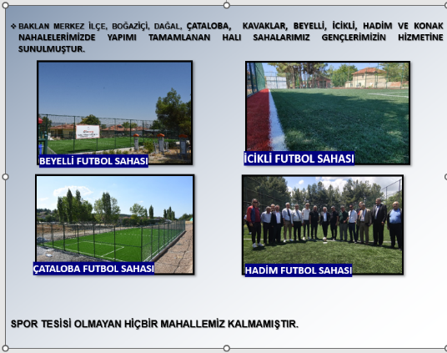
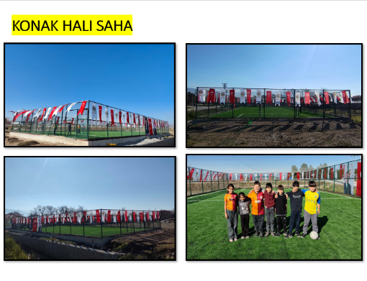

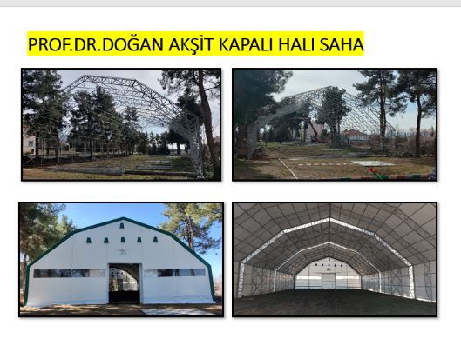

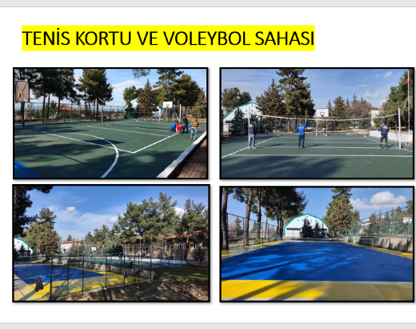

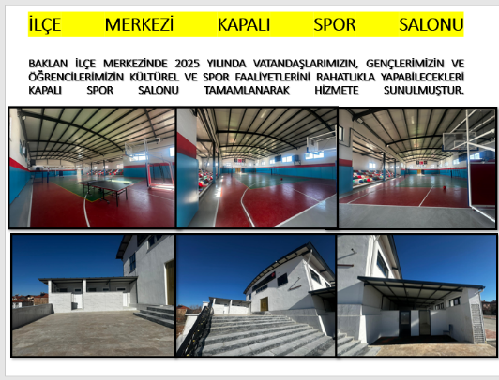

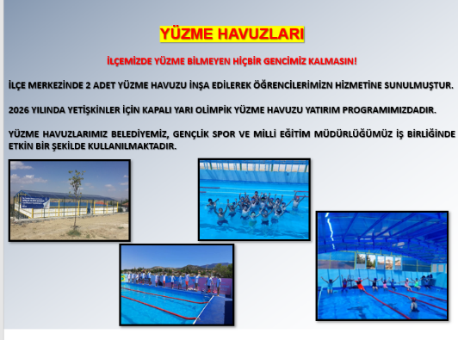

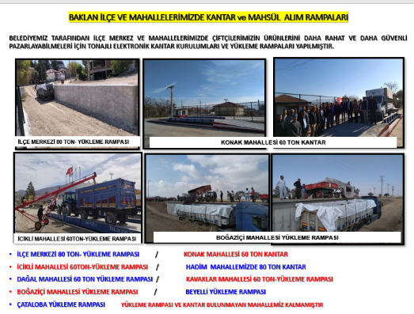

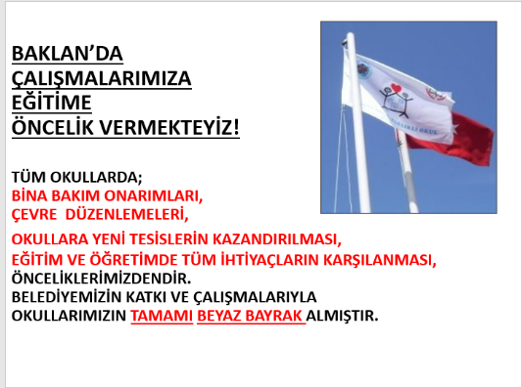

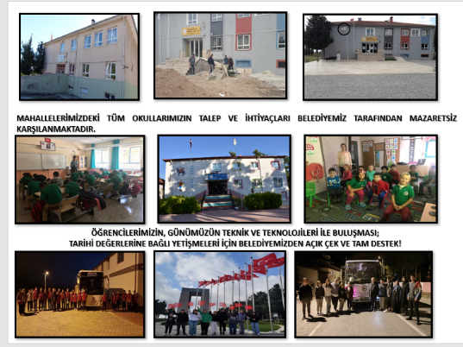

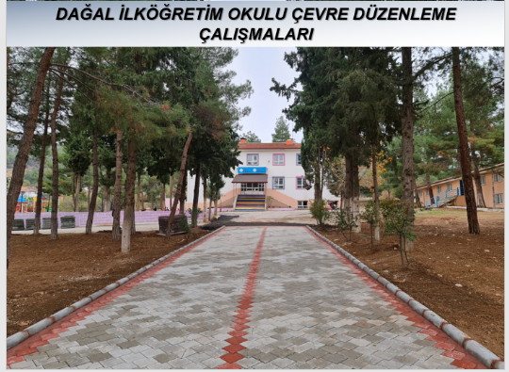

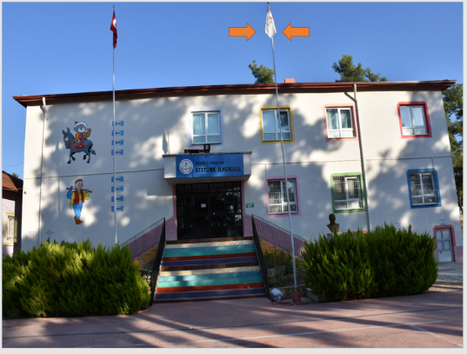

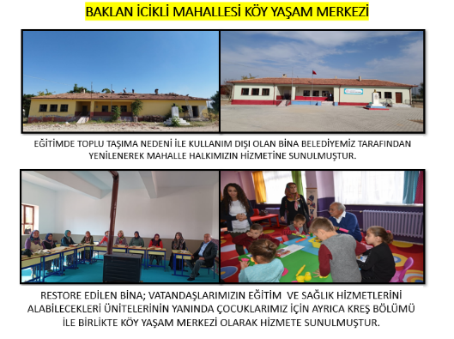

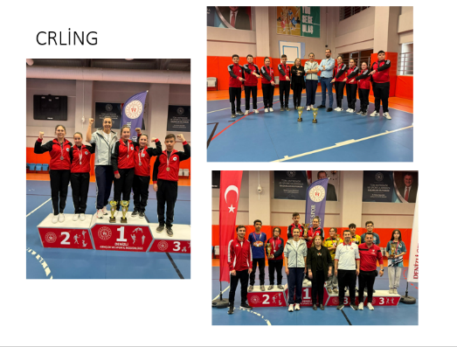

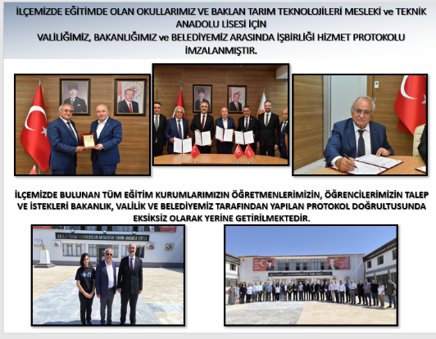

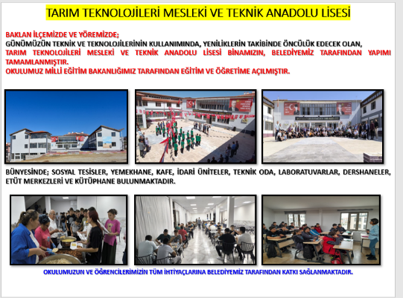

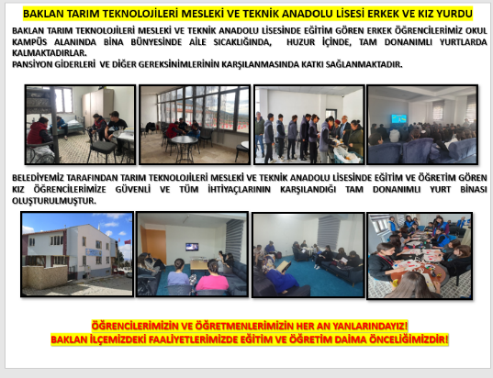

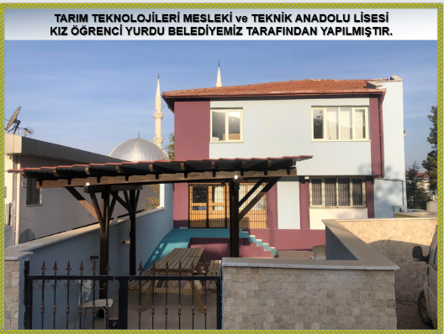

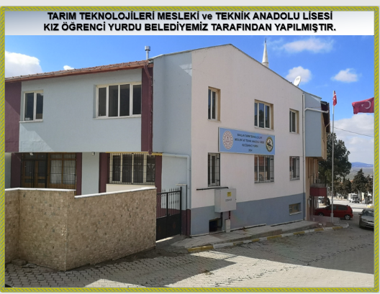

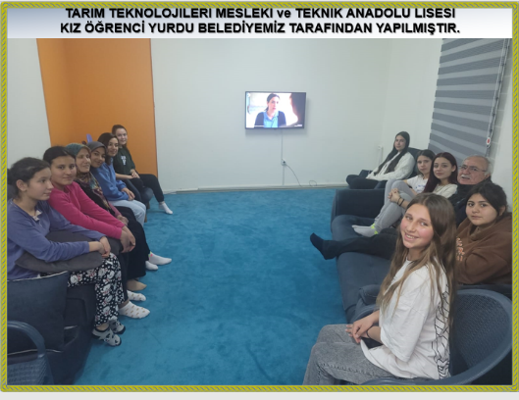

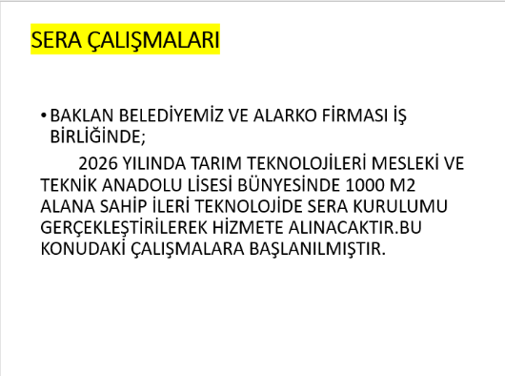
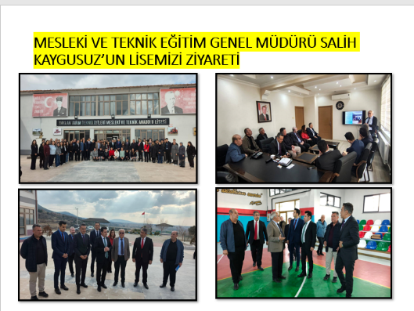

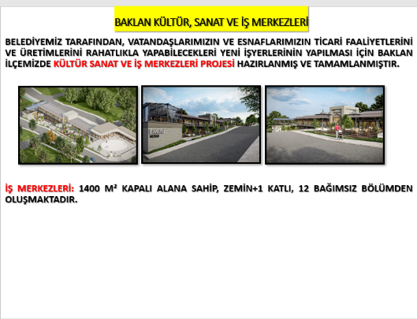

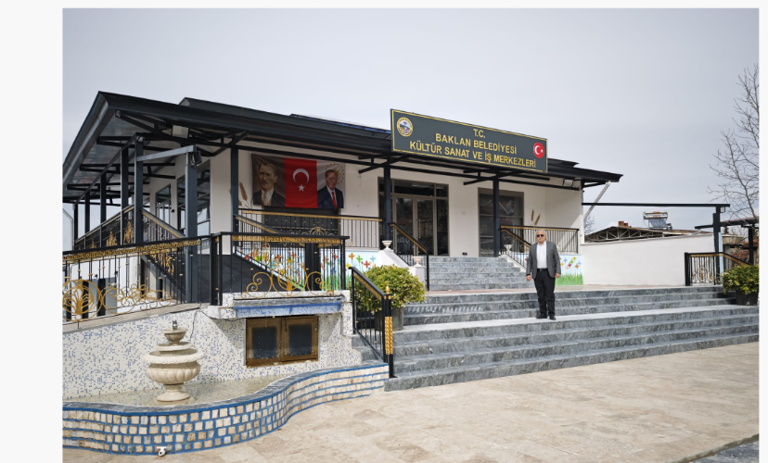
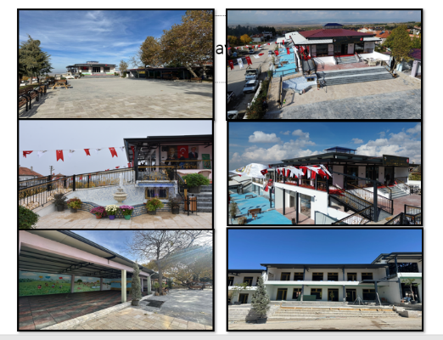

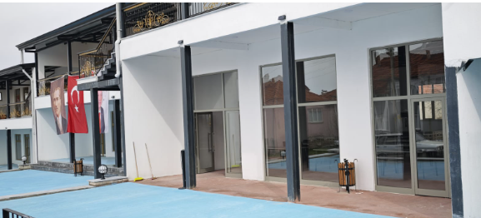

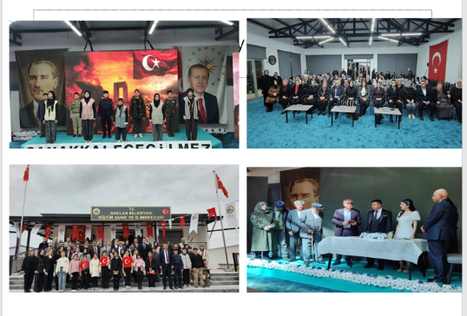

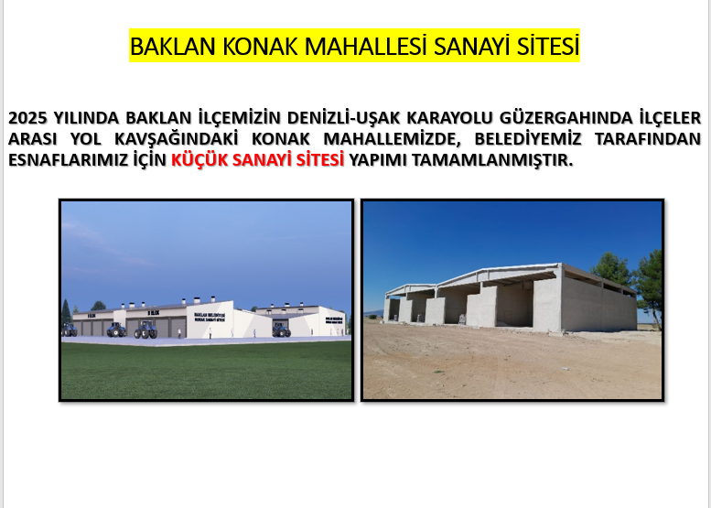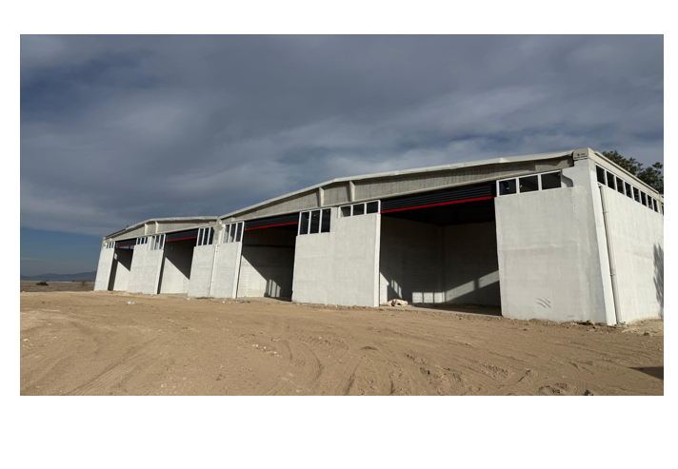
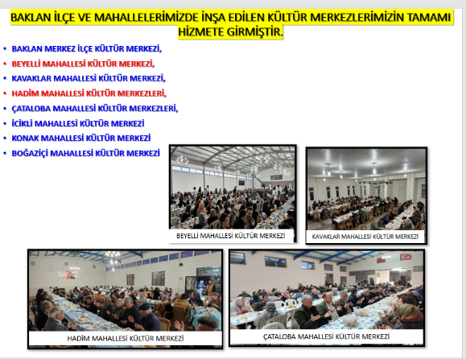
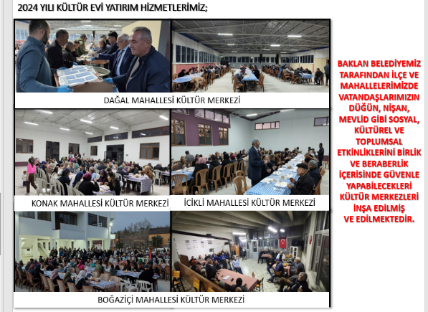

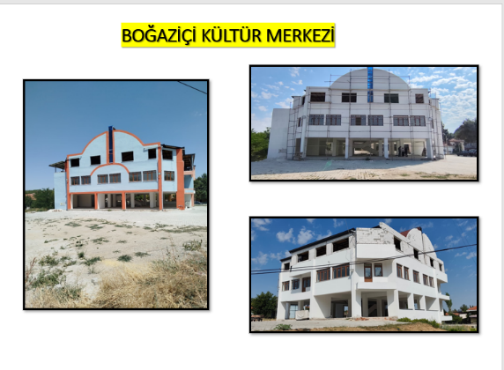

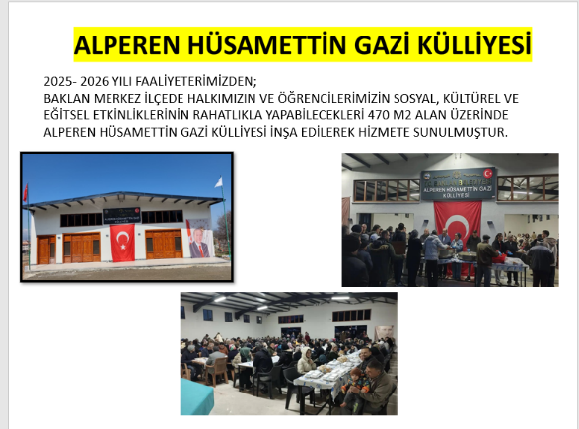

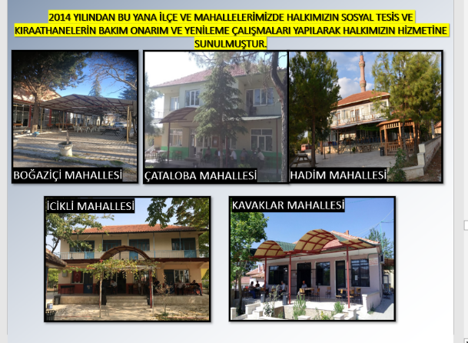

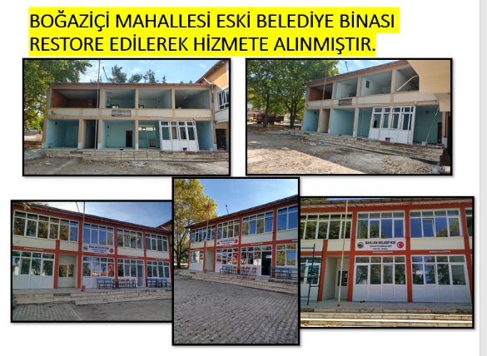

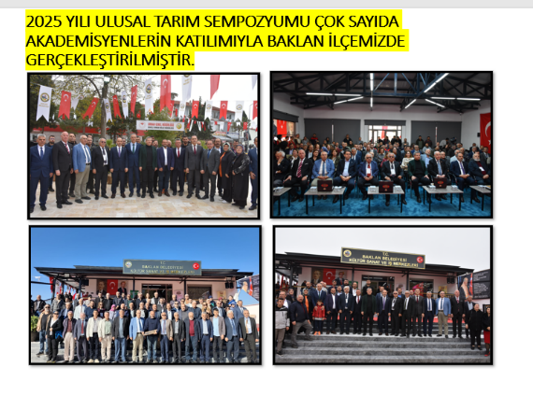

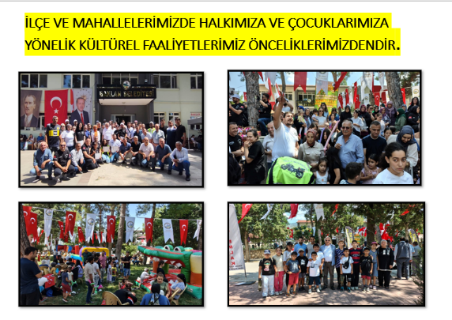

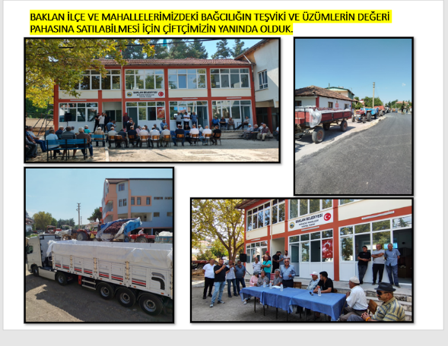

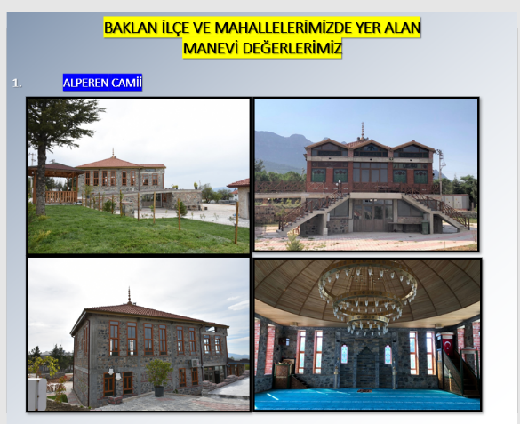

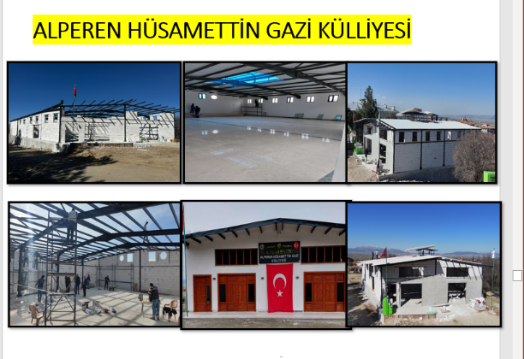

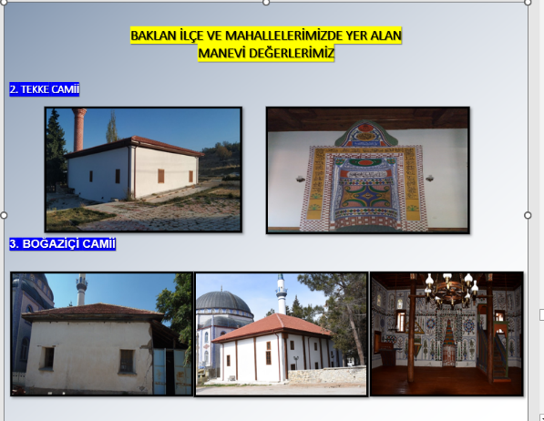

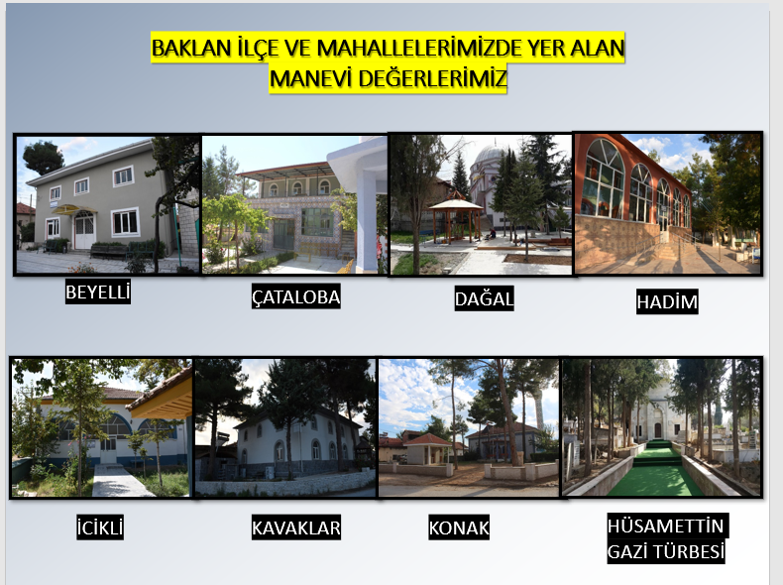

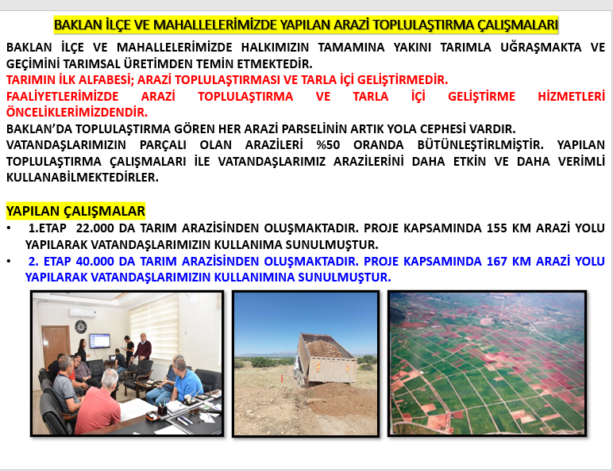

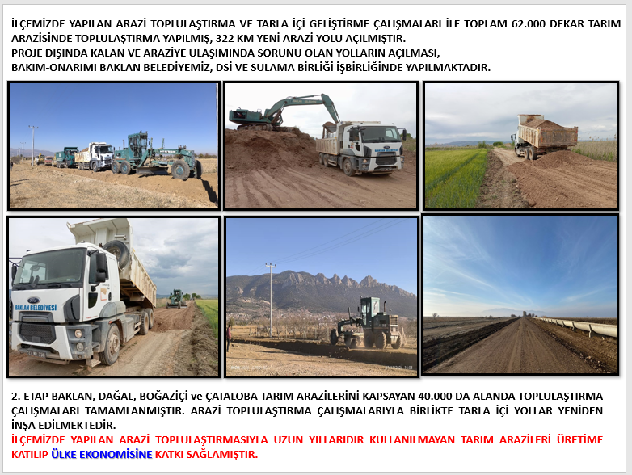

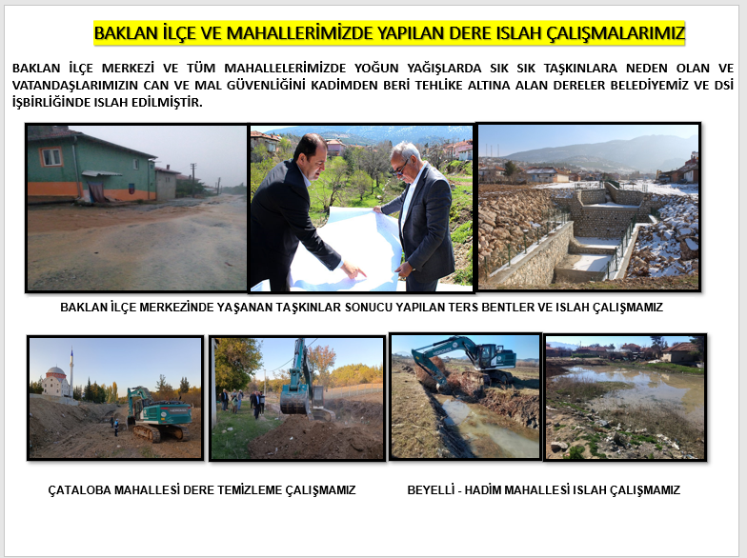

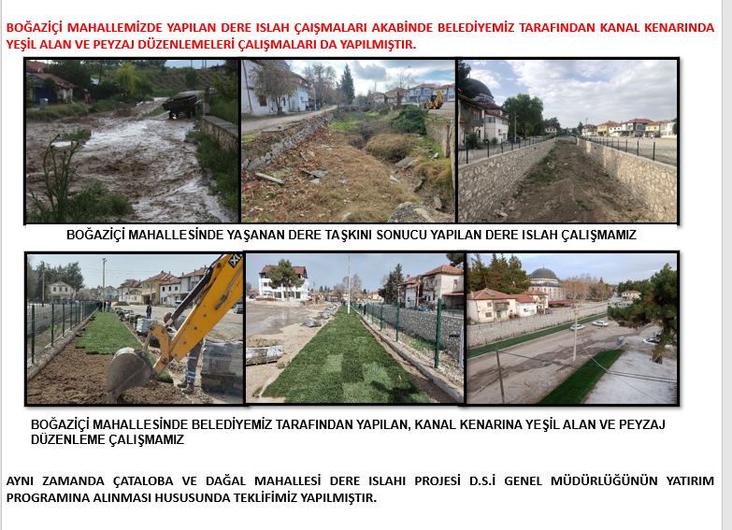

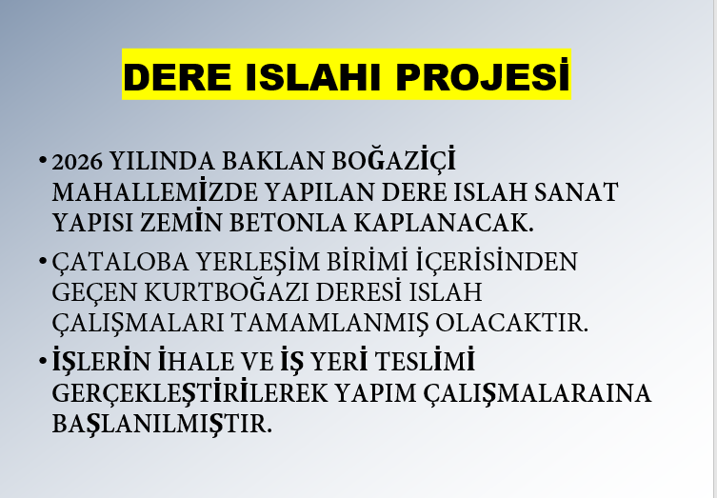

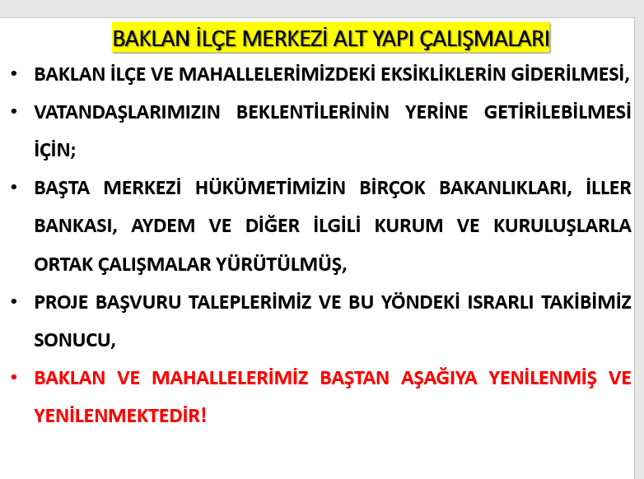

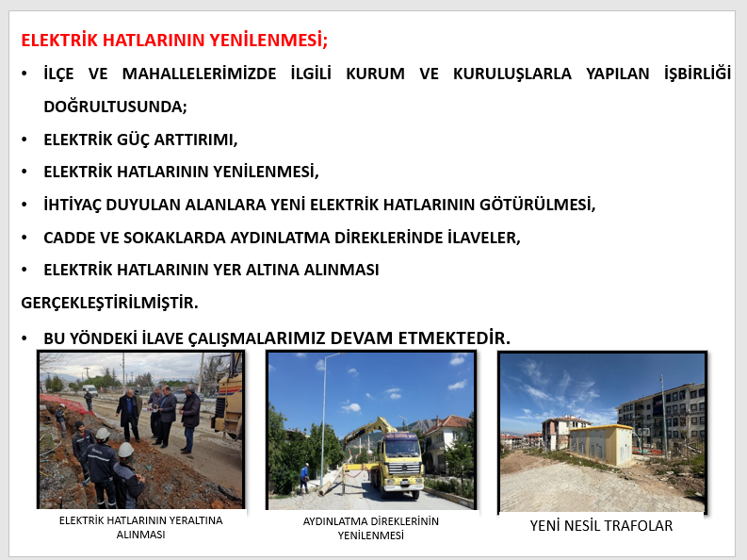

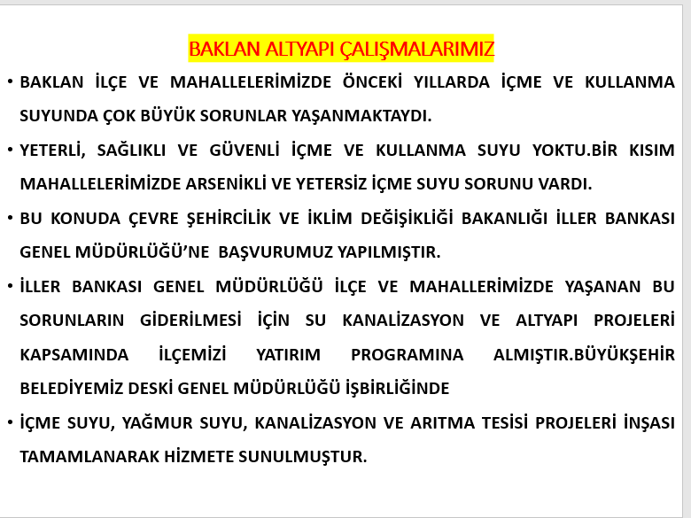
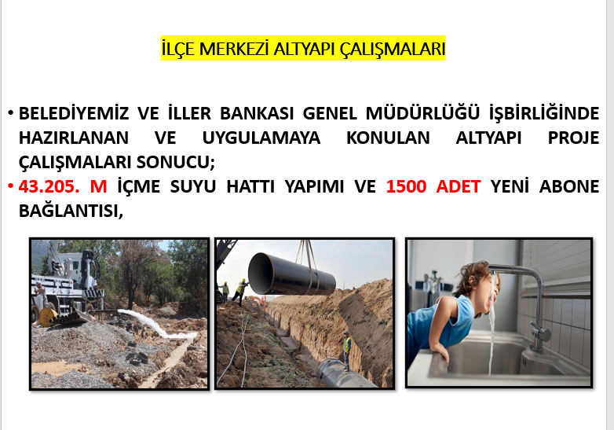

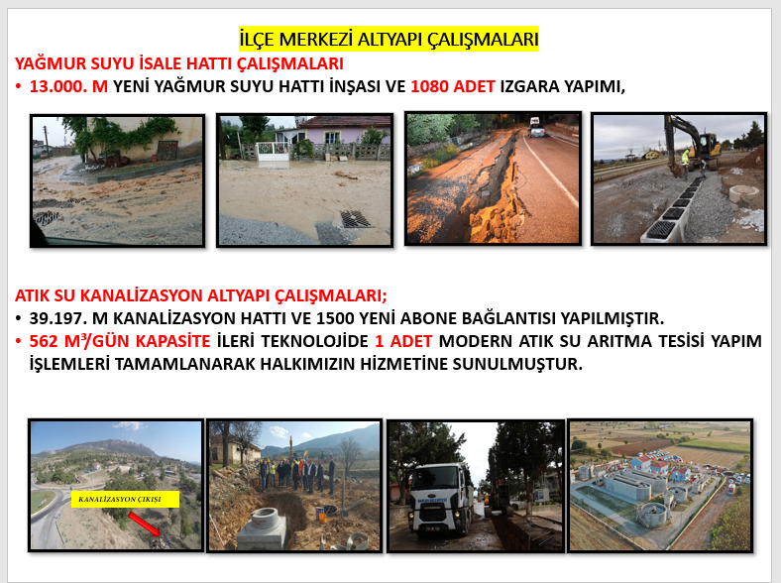

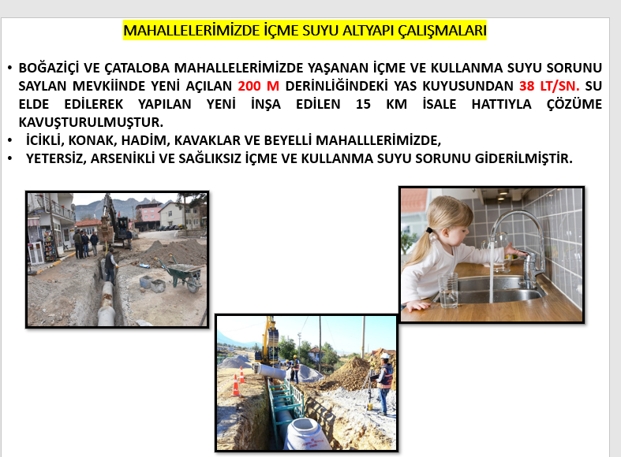
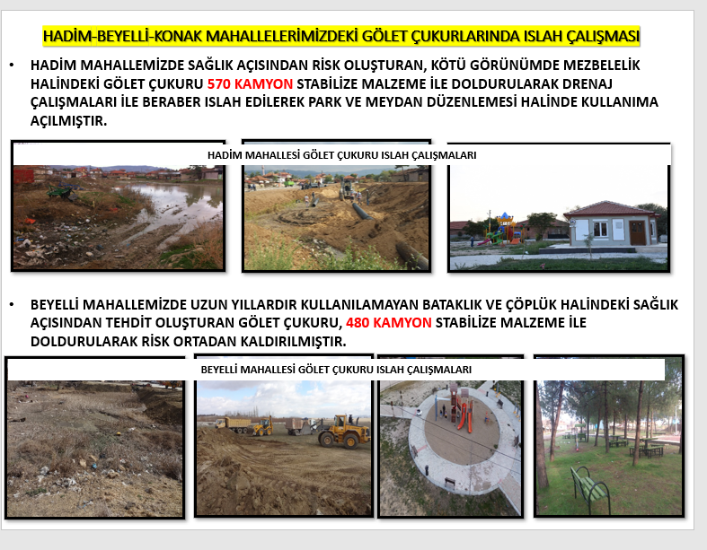

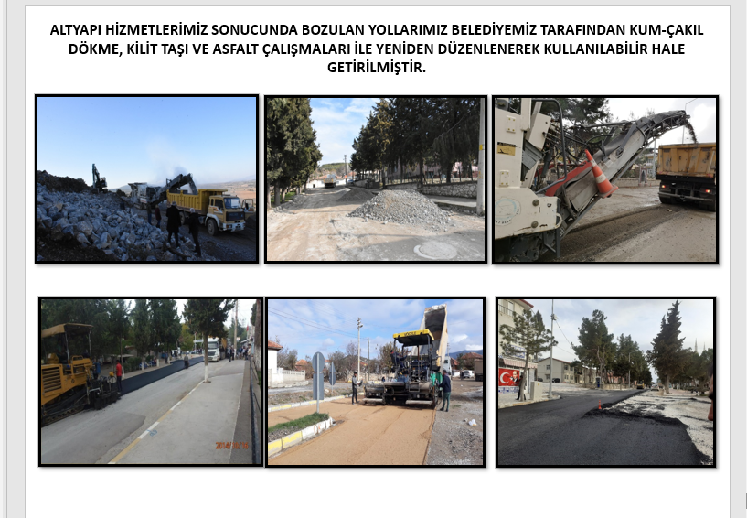

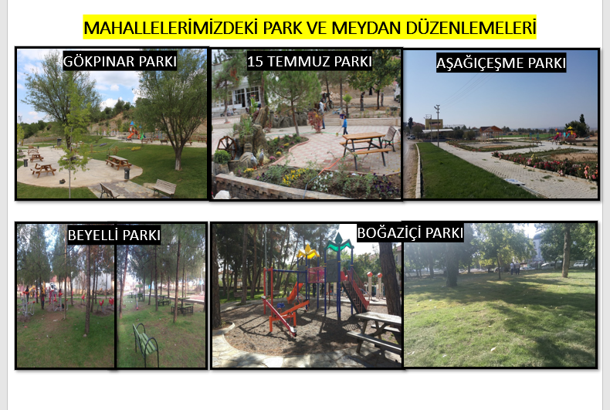

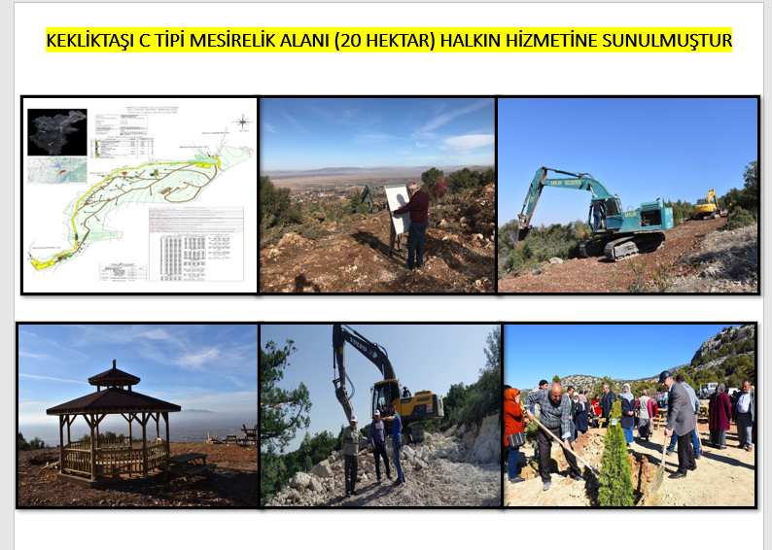

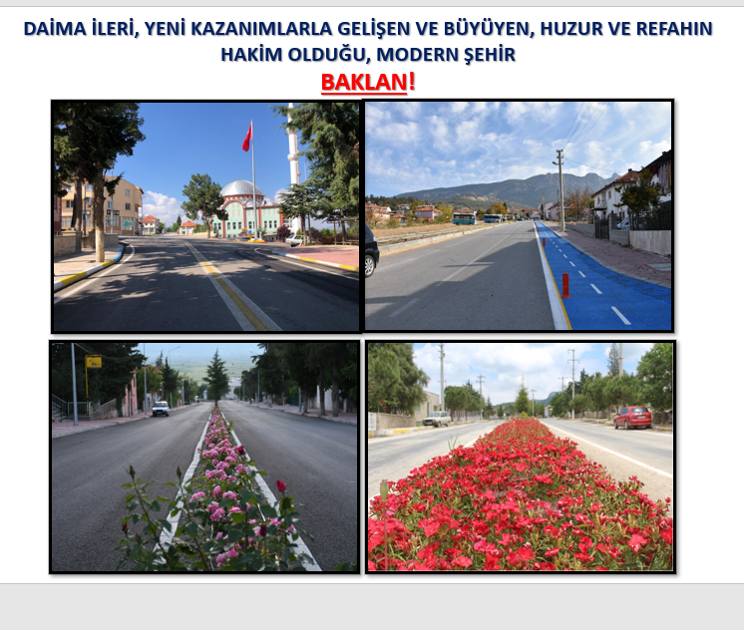

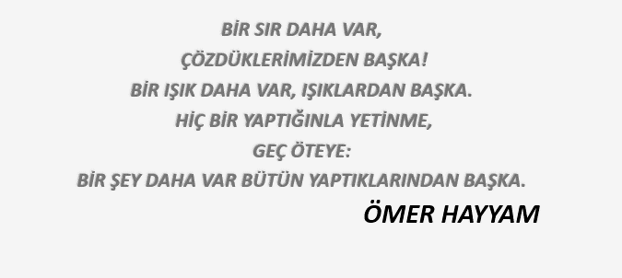

2025 YILINDA YAPILMIŞ HİZMETLER SUNUM OLARAK ELEKTRONİK ORTAMDA VE EKTE YER ALMAKTADIR.

- Basında Baklan Belediyesi
Günümüz teknolojisinin gelişmesi ile birlikte Belediyemizinde bu yönde çalışmaları hızla devam etmektedir.
Sosyal medyada;

Facebook: baklanbelediyesi.facebook.com


Twitter : #baklanbelediyesi.twitter.com


Youtube gibi hesaplar ile kamoyunu bilgilendirme ve faaliyetlerimizi an itibari ile paylaşmaktayız.
Baklan Belediye Başkanlığına ait resmi internet sitemiz faal yayında ve site yöneticilerimiz tarafından güncel bilgilerle donatılmaktadır.
Belediyemize ait her türlü resmi ve güncel bilgi hptt://www.baklan.bel.tr linkinden ulaşılmaktadır.
- Yazılı Basında Baklan Belediyesi
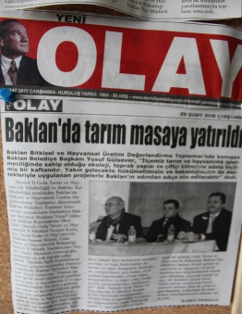
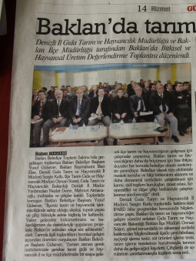
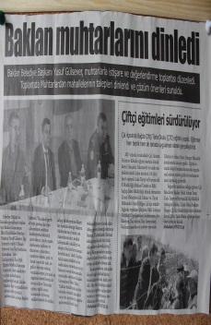
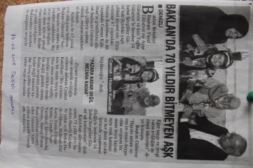

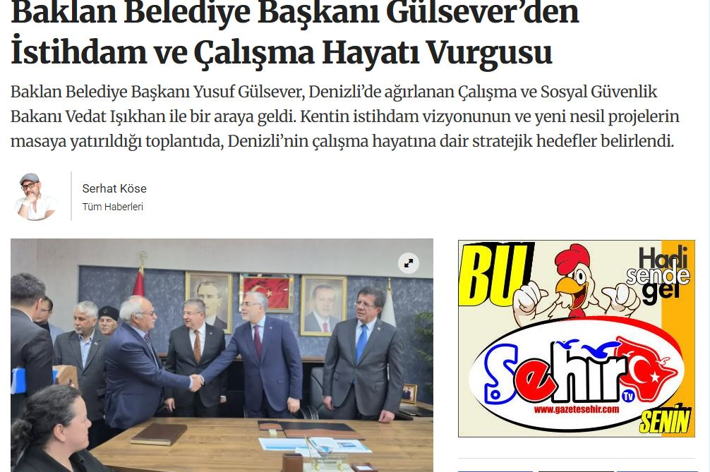
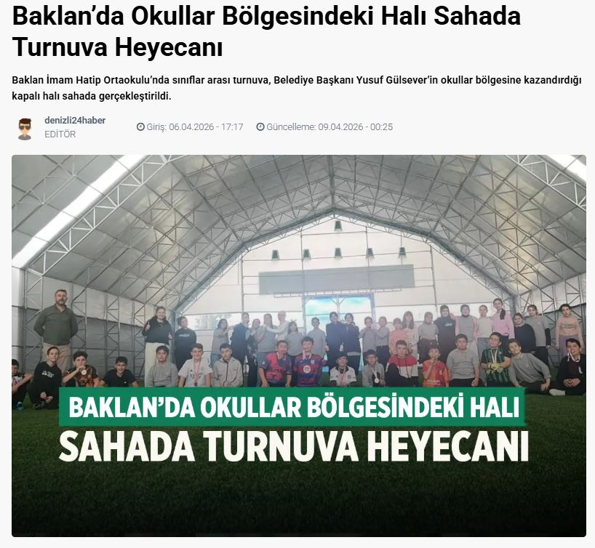
- İnternet Haber Sitelerinde Baklan
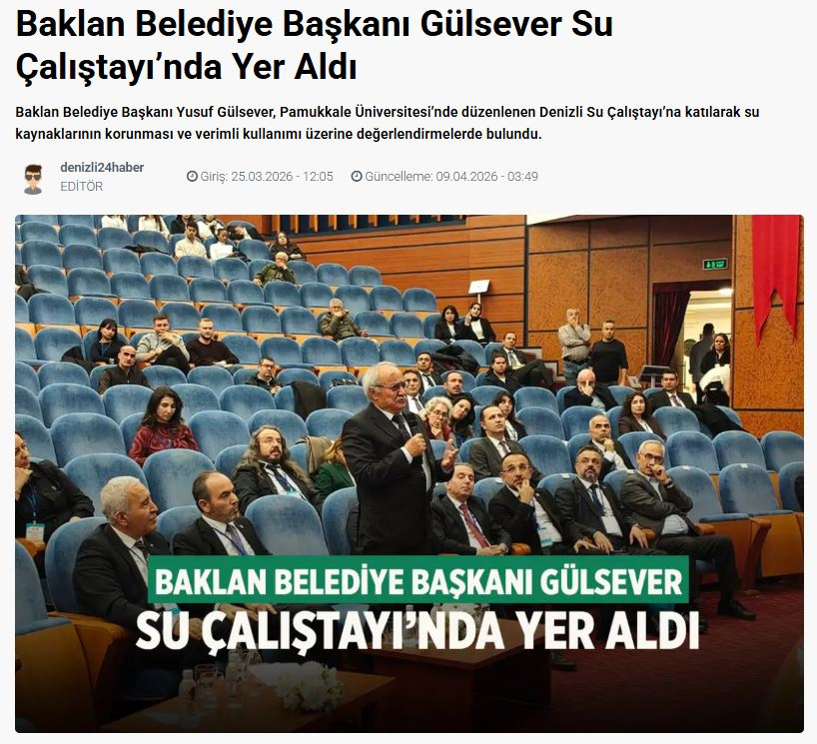
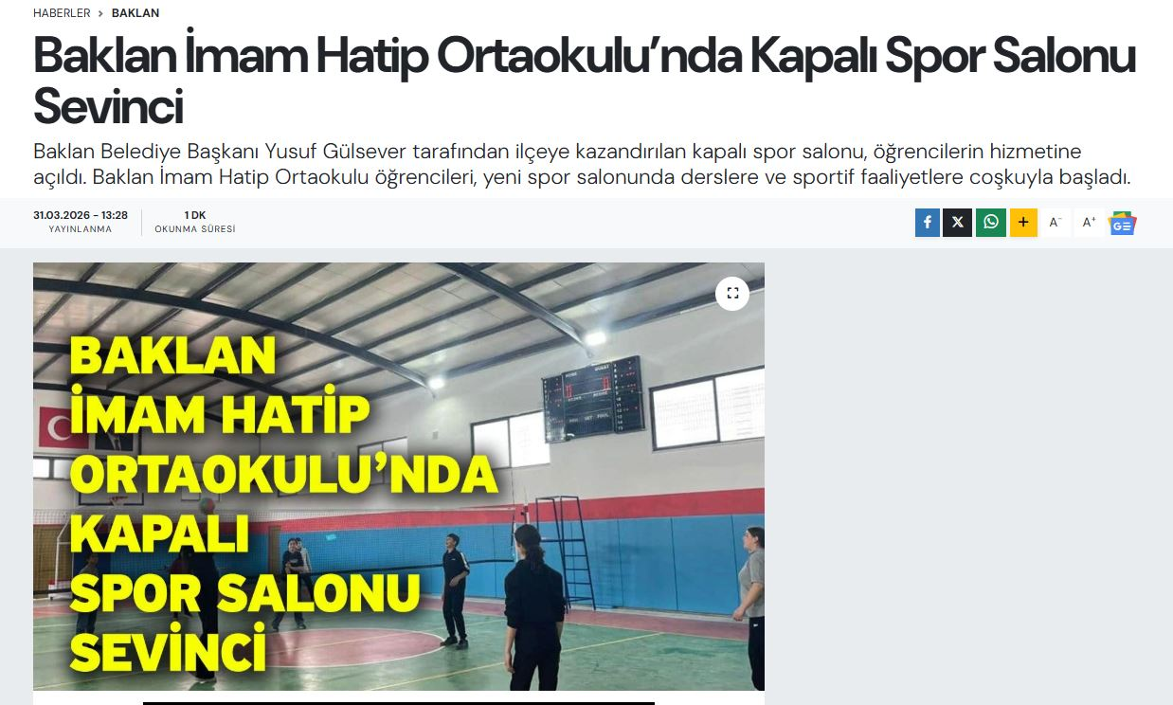
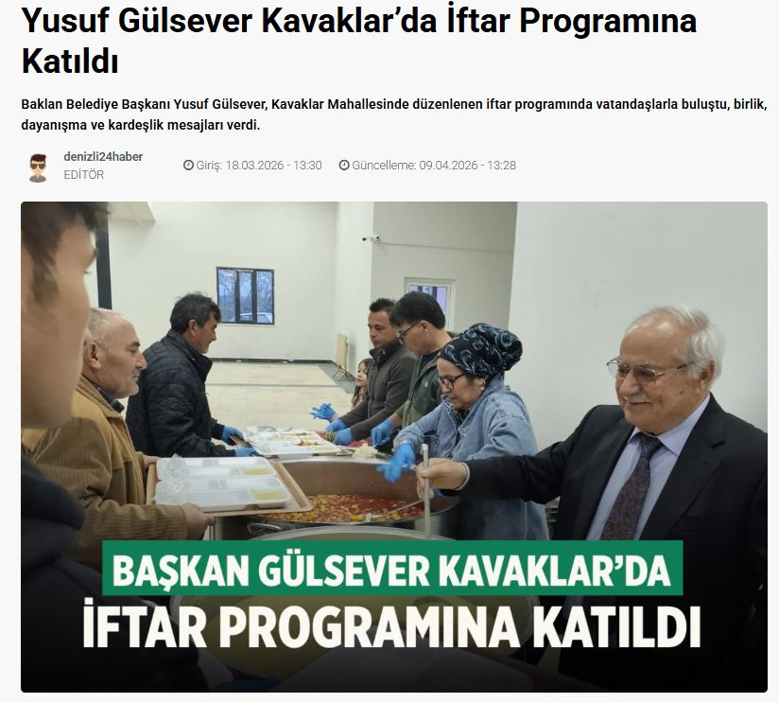
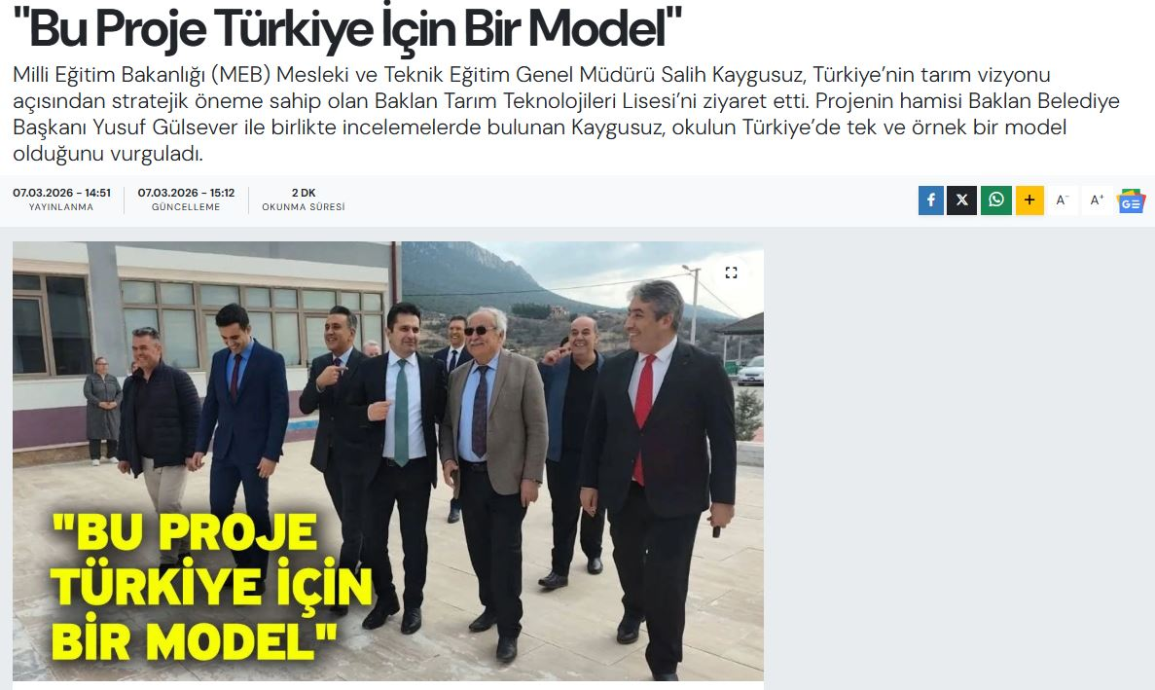
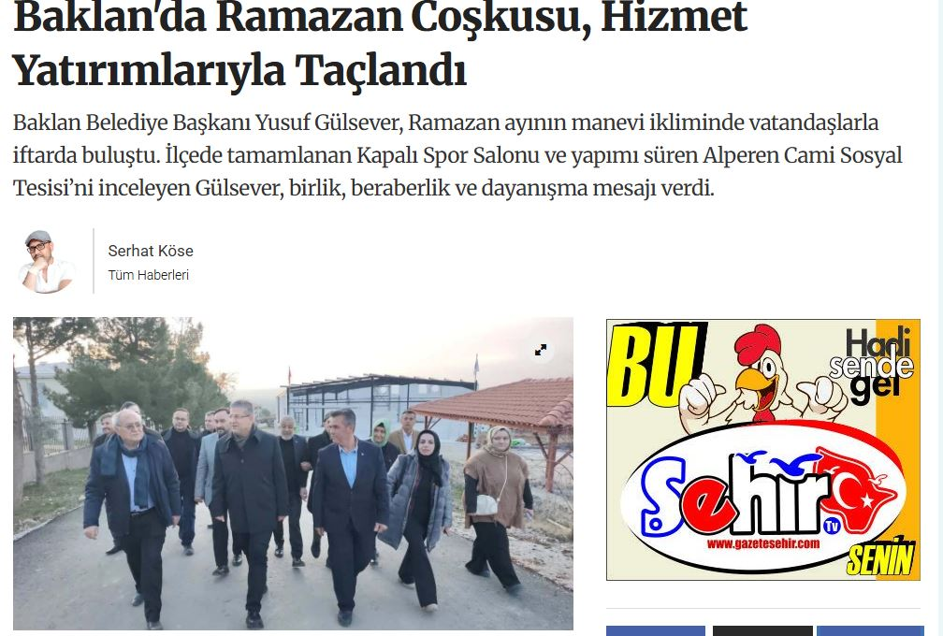

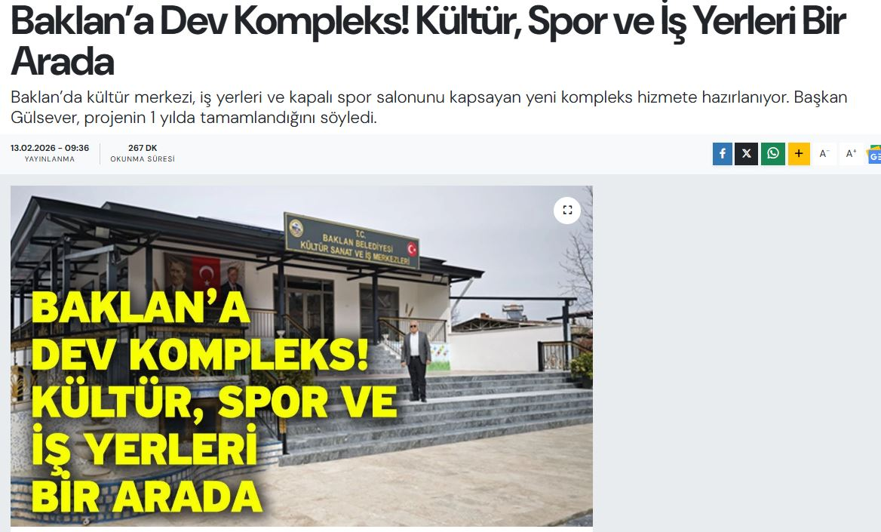
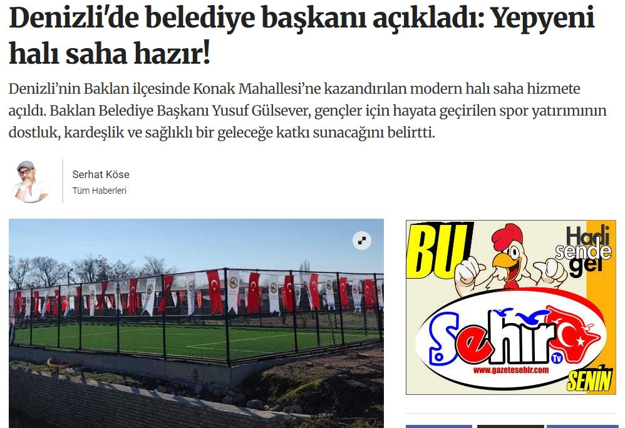
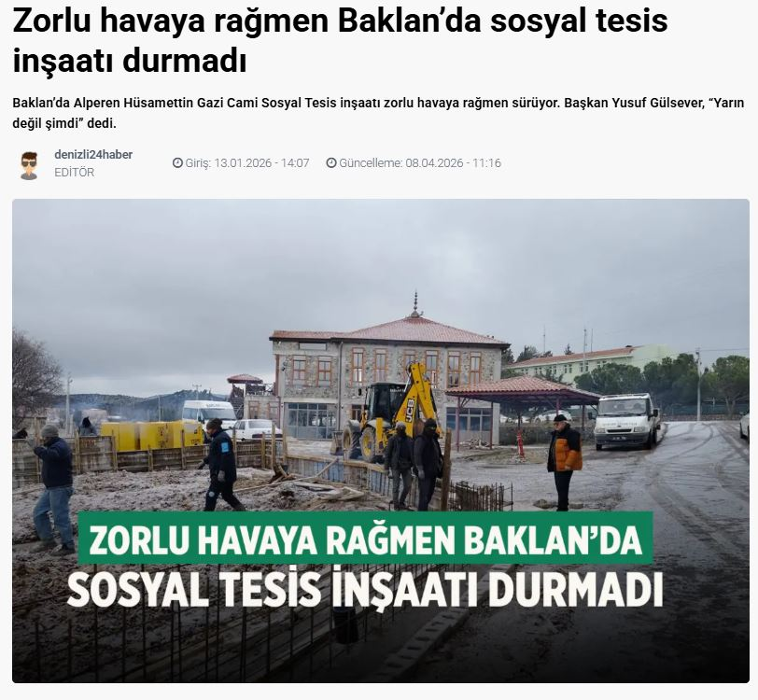
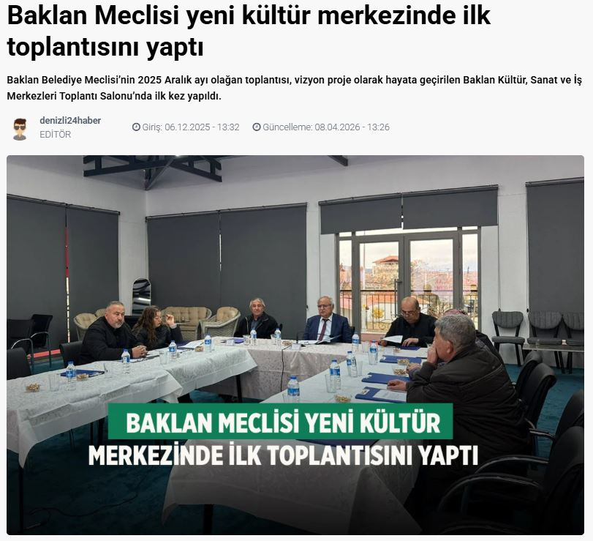
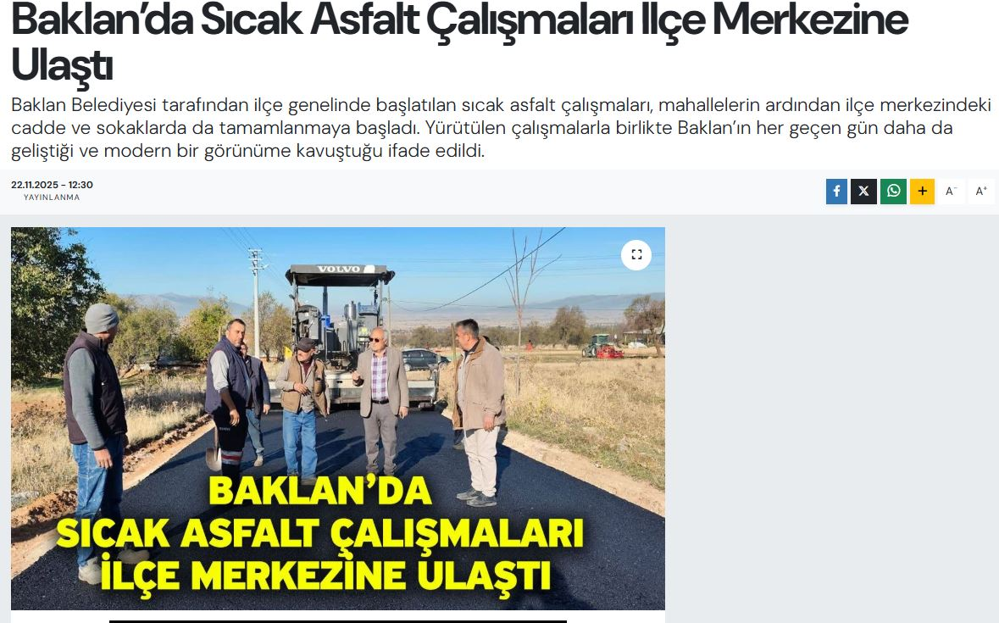
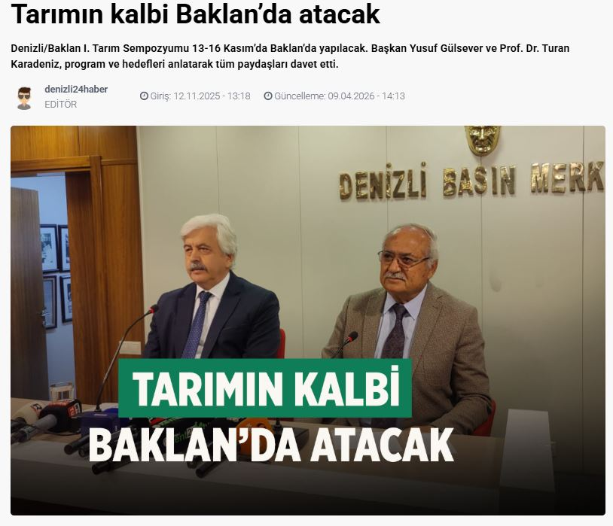
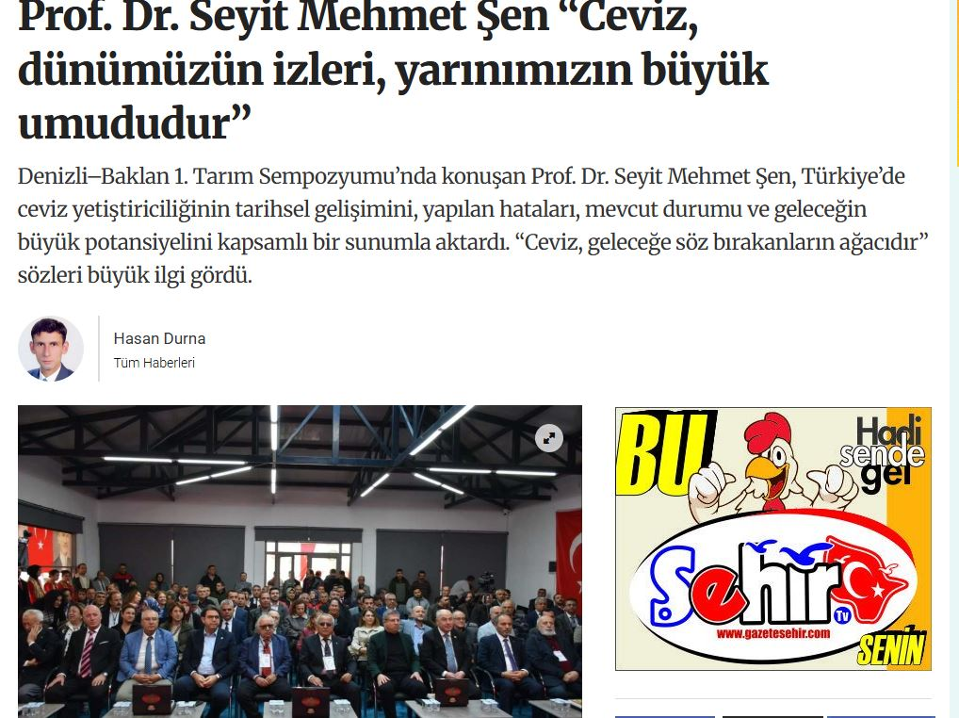
- Kurumsal Kabiliyet Ve Kapasitenin Değerlendirilmesi

Üstünlükler
2025 Yılı Gelir Kesin Hesap Cetvelimizde gözüken tahsilat oranı ile nüfus azlığımıza ancak yine az sayıdaki personelle bu seviyelere çıkarılmış bununla birlikte vatandaşımız ödemelere olan (duyarsızlığı) duyarlılığı ve iyi niyeti Belediyemiz performansını ve Belediye hizmetlerinde bizlere olumlu katkıda bulunmuştur.

Zayıflıklar
Belediyemizin, bizim gibi nüfusu az gelir kaynakları kıt olan İlçe belediyeler için oldukça büyük sayılan yaklaşık 375 Km2 sorumluluk alanımızın olması (tapulu şahıs arazileri dahil, mera ve orman, yerleşim alanı), ancak mera, orman ve tarım arazilerine sahip olmaktayız. Seyrek yapılanma nedeniyle arsalara aşırı derece yayıldığından nüfus yoğunluğu oldukça azdır bu durum Bütçemize gider olarak yansımaktadır.
İlçemizin il merkezine olan uzaklığı 57 km olması sanayi cazibesinin olmaması iş sahası ve meslek ağacının dar olması da eksikliğimiz arasında değerlendirilmektedir.
Belediyemizin Kurulduğu 1966 Yılından bu yana bu tip sorunlarımız çözülememiş olması en düşük zayıflığımızdır.

- Dilek Ve Temenniler

Dünya, tarihin en hızlı dönüşümlerinden birini yaşarken yerel yönetim anlayışları da artık sadece hizmet odaklı değil, "yaşam kalitesi" odaklı bir kabuk değişimine uğramıştır. Bugün Baklan için katılımcılık; sadece bir yönetim aracı değil, ortak geleceğimizi şekillendiren en temel amacımızdır.
Sürdürülebilirlik, Baklan’ın Karakteridir.
Bizim için sürdürülebilirlik, yalnızca çevreyi korumak değil; köklü geçmişimizle kurduğumuz bağı koparmadan kültürel değerlerimizi yarına taşımaktır. Baklan, bugün sadece Denizli’nin değil, Türkiye’nin parlayan yıldızlarından biri haline gelmiştir. Görsel medyada yankı uyandıran projelerimiz, artan öz sermayemiz ve peş peşe devreye giren yatırımlarımızla; tanınırlığı en hızlı büyüyen, örnek gösterilen bir belediyecilik modeli sergiliyoruz.
Doğal Yaşam ve Yenilikçi Vizyon
Yeniden tasarlanan ve üreten bir ilçe kimliğiyle Baklan; tarihsel dokusunu modern yaşam standartlarıyla birleştiren bir "Doğal Yaşam Kenti" olma hedefine her gün bir adım daha yaklaşmaktadır. İlçemizin turizmde öncelikli bölgeler arasına girmesi, sadece bir başarı değil, Baklan halkının mirasına sahip çıkma kararlılığının bir sonucudur.
Gelecek Kuşaklara Sözümüz Var.
Biz yaşamı; bireyin onuruna saygı duyulan, özgürlüklerin paylaşıldığı ve doğanın korunduğu bir bütün olarak görüyoruz. Bu vizyonla, gelecek kuşaklara sadece yolları ve binaları tamamlanmış bir ilçe değil; yaşam kalitesi her geçen gün artan, huzurlu ve müreffeh bir Baklan bırakmak için üstüne titrediğimiz değerlerimizle yolumuza devam ediyoruz.
Bu 2025 Faaliyet Raporu, kısıtlı kaynaklarımızı en büyük hayallerimizle nasıl birleştirdiğimizin kanıtıdır. Baklan’ın geleceği için emek veren herkese şükranlarımı sunarım.


Yusuf GÜLSEVER
Baklan Belediye Başkanı

- Öneri Ve Tedbirler

Baklan Belediyesi olarak, kısıtlı mali imkânlarımıza rağmen 2025 yılında 'hizmette süreklilik' ilkesinden taviz vermedik. İlçe belediyesi ölçeğinde olmamızın getirdiği kısıtlı öz kaynaklar ve temel olarak İller Bankası paylarına dayalı bütçe yapımız, bizi her kuruşun hesabını yaparak hareket etmeye sevk etmiştir. Bu mali gerçeklik doğrultusunda, 2026 yılı yatırım planlamalarımız; popülist yaklaşımlardan uzak, tamamen eldeki kıt kaynakları en yüksek toplumsal faydaya dönüştürecek rasyonel projeler üzerine kurgulanacaktır.
Şeffaflık ve hesap verebilirlik ilkelerimiz gereği hazırlanan 2025 Yılı Faaliyet Raporu’nu; Belediye Meclisimizin onayına, kıymetli Baklan halkının takdirine ve resmi web sitemiz üzerinden kamuoyunun bilgilerine saygıyla sunarım.
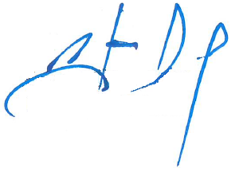
Yusuf GÜLSEVER
Baklan Belediye Başkanı

- İç Kontrol Güvence Beyanı

Harcama Yetkilisi olarak
Bu Raporda yer alan bilgilerin güvenilir ,tam ve doğru olduğunu beyan ederim.
Bu raporda açıklanan Faaliyetler için idare Bütçesinden harcama birimimize tahsis edilmiş kaynakların etkili, ekonomik ve verimli bir şekilde kullanıldığını, görev ve yetki alanım çerçevesinde iç kontrol sisteminin idari ve mali kararlar ile bunlara ilişkin işlemlerin ve düzenliliği hususunda yeterli güvenceyi sağladığını ve harcama birimimizde süreç kontrolünün etkin olarak uygulandığı bildirim …./…/2026

Yusuf GÜLSEVER
Belediye Başkanı

